1. Основные понятия, определения и терминология теории управления.  
     
   **Основные этапы развития теории управления:  
   Первый этап развития теории управления:** изучение генезиса механизма управления и основных этапов его становления, возникновение механизма управления и мировоззренческое философское обобщение модели механизма управления.  
   Необходимо проанализировать исторические тенденции мирового развития науки управления; аспекты управления и сравнительные характеристики типов цивилизации. На этом этапе анализируется эволюция школ научного управления и вклад различных школ в теорию управления. Содержание первого этапа составляют философские и исторические основы теории управления.  
   **Второй этап:** определение понятия управления, системы управления, цели и функции теории управления, понятия управленческого решения и управляющие воздействия, а также основные свойства организационного управления.  
   **Третий этап:** формулирование на основе познания объективных законов в теории управления соответствующих правил и рекомендаций для практической деятельности руководителей и органов управления. Знание законов, принципов управления помогает разработать методы управления и стиль управления организацией.  
   **Четвертый этап** изучения и исследования теории управления: методика выработки и принятия решения, планирование организации, контроль, система коммуникаций и мотивации управленческой деятельности.  
   **Пятый этап:** изучение и исследование процессов управления, создание системы управления (функциональной структуры, организационной структуры, схемы организационных отношений, профессионализма персонала), а также техники управления (системы документооборота, системы связи и телекоммуникаций, автоматизированные системы управления, компьютерная и оргтехника, офисная мебель).  
   **Шестой этап** развития теории управления – создание методологических основ оценки эффективности управления. Этот этап включает: цели, принципы, критерии и методы оценки эффективности управления.  
   **Основные понятия**:   
   **Субъект управления** – физическое или юридическое лицо, которое осуществляет властное воздействие. В процессе управления лежат: властные полномочия субъекта управления, его организационно-распорядительные, экономические и морально-этические рычаги воздействия.  
   **Объект управления** – то, на что направлено властное воздействие объекта управления. Объектом управления могут быть физические и юридические лица, социальные, социально-экономические системы и процессы.
2. Классификация систем управления.  
   Степень автоматизации [функций](https://automation-system.ru/main/item/21-peredatochnaya-funkcziya.html) управления, степень сложности системы, степень определенности, тип [объекта](https://automation-system.ru/spravochnik-inzhenera/item/8-2.html) управления и др. В [зависимости](https://automation-system.ru/main/item/427-funkczii-osnovnyx-blokov-scadan-sistemy.html) от степени автоматизации функции управления различают: ручное, [автоматизированное](https://automation-system.ru/main/item/36-avtomatizirovannye-sistemy-obrabotki-dannyx-asod.html) и автоматическое управление. [Соответственно](https://automation-system.ru/spravochnik-inzhenera/item/4-16.html) принято различать, как было сказано выше, автоматизированные и [автоматические](https://automation-system.ru/main/item/46-klassifikacziya-sistem-avtomaticheskogo-regulirovaniya.html) системы управления.  
   По степени сложности системы делят на простые и сложные.Сложные системы характеризуются следующими особенностями: число [параметров](https://automation-system.ru/main/item/70-opredelenie-parametrov-perexodnyx-xarakteristik.html),которыми описывается система, весьма велико, многие из этих параметров не могут быть [количественно](https://automation-system.ru/spravochnik-inzhenera/item/6-13.html) описаны и измерены; цели управления не поддаются формальному описанию без существенных упрощений; невозможно дать строгое формальное описание системы управления.  
   По степени определенности системы разделяются на детерминированные и [вероятностные](https://automation-system.ru/spravochnik-inzhenera/item/1-17.html)(стохастические). В [детерминированной системе](https://automation-system.ru/main/item/34-klassifikacziya.html) по ее предыдущему [состоянию](https://automation-system.ru/plc/item/g2-9-2.html) и некоторой дополнительной информации можно вполне [определенно](https://automation-system.ru/main/item/70-opredelenie-parametrov-perexodnyx-xarakteristik.html) предсказать ее последующее состояние. В вероятностной системе на основе такой же информации,можно предсказать лишь множество будущих состояний и определить вероятность каждого из них.
3. Методы описания систем управления  
   Делятся на качественные и количественные.  
   **Качественные методы** системного анализа применяются, когда отсутствуют описания закономерностей систем в виде аналитических зависимостей.  
    При создании и эксплуатации сложных систем требуется проводить многочисленные исследования и расчеты, связанные с:

* — оценкой показателей, характеризующих различные свойства систем;
* — выбором оптимальной структуры системы;
* — выбором оптимальных значений ее параметров.

Выполнение таких исследований возможно лишь при наличии математического описания процесса функционирования системы, т.е. ее математической модели.

1. Понятие управления  
   
2. Этапы управления  
   **Основные этапы развития теории управления:  
   Первый этап развития теории управления:** изучение генезиса механизма управления и основных этапов его становления, возникновение механизма управления и мировоззренческое философское обобщение модели механизма управления.  
   Необходимо проанализировать исторические тенденции мирового развития науки управления; аспекты управления и сравнительные характеристики типов цивилизации. На этом этапе анализируется эволюция школ научного управления и вклад различных школ в теорию управления. Содержание первого этапа составляют философские и исторические основы теории управления.  
   **Второй этап:** определение понятия управления, системы управления, цели и функции теории управления, понятия управленческого решения и управляющие воздействия, а также основные свойства организационного управления.  
   **Третий этап:** формулирование на основе познания объективных законов в теории управления соответствующих правил и рекомендаций для практической деятельности руководителей и органов управления. Знание законов, принципов управления помогает разработать методы управления и стиль управления организацией.  
   **Четвертый этап** изучения и исследования теории управления: методика выработки и принятия решения, планирование организации, контроль, система коммуникаций и мотивации управленческой деятельности.  
   **Пятый этап:** изучение и исследование процессов управления, создание системы управления (функциональной структуры, организационной структуры, схемы организационных отношений, профессионализма персонала), а также техники управления (системы документооборота, системы связи и телекоммуникаций, автоматизированные системы управления, компьютерная и оргтехника, офисная мебель).  
   **Шестой этап** развития теории управления – создание методологических основ оценки эффективности управления. Этот этап включает: цели, принципы, критерии и методы оценки эффективности управления.
3. Общая характеристика структуры систем управления  
   Под структурой системы понимается организация системы из отдельных элементов с их взаимосвязями, которые определяются целями системы и распределением функций между ее элементами. Другими словами, это способ, которым части системы связаны между собой в одно целое и подчинены общей задаче.  
   Под структурой организационной системы понимается форма распределения задач и полномочий между лицами или группами лиц (структурными подразделениями), составляющими систему, направленную на достижение общесистемных целей.  
   Структуры систем управления можно классифицировать по следующим основным признакам:

· по числу уровней управления – одноуровневые и многоуров­невые, иерархические;

· по принципам управления и подчиненности – централизо­ванные, децентрализованные и смешанные.  
В централизованной системе все существенные решения прини­маются центральным органом, осуществляющим функции управ­ления и координации деятельности всех подсистем.  
Но централизованная структура управления требует сосредото­чения и переработки в центральном органе огромного объема ин­формации, относящейся к функционированию всей системы и не­обходимой для принятия решения. Может оказаться, что полно­стью централизованный сбор и обработка информации либо техни­чески невозможны, либо приводят к значительному запаздыванию в принятии решения, то есть к принятию решений по устаревшей ин­формации. В обоих случаях это приводит к увеличению неопреде­ленности при принятии решения, а следовательно, к снижению эф­фективности системы управления.  
В децентрализованных системах решения принимаются отдельными подсистемами независимо и не корректируются подсистемой более высокого уровня.  
В смешанных системах управление выполнением некоторых действий происходит централизованно, а некоторых – децентрализовано.  
По выполняемым функциям и целевому назначению различают структуры систем планирования, оперативного управления, информационных систем и др.

1. Принципиальная схема функционирования системы автоматического управления.  
   На принципиальной схеме все элементы системы изображают в соответствии с условными обозначениями во взаимосвязи между собой. Из принципиальной схемы должен быть ясен принцип ее действия и физическая природа происходящих в ней процессов. Принципиальные схемы могут быть электрическими, гидравлическими, пневматическими, кинематическими и комбинированными. Элементы автоматики на принципиальных схемах следует обозначать в соответствии со стандартом. Изображение элементов должно соответствовать выключенному состоянию (обесточенному, при отсутствии избыточного давления и т.д.) всех цепей схемы и отсутствию внешних воздействий. Схема должна быть логически последовательной и читаться слева направо или сверху вниз. Каждому элементу принципиальной схемы присваивают буквенно-цифровое позиционное обозначение. Буквенное обозначение обычно представляет собой сокращенное наименование элемента, а цифровое в порядке возрастания и в определенной последовательности условно показывает нумерацию элемента, считая слева направо или сверху вниз. Для сложных схем, как правило, расшифровывают сокращенные буквенные и цифровые обозначения.
2. Принципы управления.  
   К числу основных принципов управления могут быть отнесены:

1) научность;  
2) системность и комплексность;  
3) единоначалие и коллегиальность;  
4) демократический централизм;  
5) сочетание отраслевого и территориального подхода в управлении.  
**Принцип научности.**Этот принцип требует построения системы управления и ее деятельности на строго научных основаниях.  
**Принцип системности и комплексности.** Этот принцип требует одновременно и комплексного, и системного подходов к управлению.  
**Принцип единоначалия в управлении и коллегиальности в выработке решений.** Любое принимаемое решение должно разрабатываться коллегиально (или коллективно).  
**Принцип демократического централизма.** Этот принцип является одним из важнейших и означает необходимость разумного, рационального сочетания централизованного и децентрализованного начал в управлении.  
**Принцип единства отраслевого и территориального управления.** Развитие общества тесно связано с прогрессом отраслевого и территориального управления.

1. Классификация САУ.   
   Все САУ делят на три группы:   
   1) обыкновенные;   
   2) самонастраивающиеся;   
   3) игровые.   
   Обыкновенные САУ В соответствии с признаком объема начальной информации обыкновенными или не самонастраивающимися системами автоматического управления называются системы, требующие для построения и функционирования наибольшей (полной) начальной информации.  
   Самонастраивающиеся системы — это системы, в которых автоматически, заранее непредусмотренным образом изменяются параметры системы.  
   Основной особенностью принципа действия игровых систем является формирование команд управления на основе сопоставления множества возможных решений — выборов в каждом этапе управляемой операции. Критерием сопоставления различных возможных решений - выборов служит некоторый показатель, именуемый функцией выгоды.
2. Функциональная схема САУ   
   Функциональные структурные схемы отражают взаимодействие устройств, блоков, узлов и элементов автоматики в процессе их работы. Графически отдельные устройства автоматики изображают прямоугольниками, соответствующими направлению прохождения сигнала. Внутреннее содержание каждого блока не конкретизируют. Функциональное назначение блоков обозначают буквенными символами.
3. Классификация автоматических регуляторов  
   ***Автоматический регулятор***–это средство автоматизации, получающее, усиливающее и преобразующее сигнал отклонения регулируемой величины и целенаправленно воздействующее на объект регулирования; он обеспечивает поддержание заданного значения регулируемой величины или изменение ее значения по заданному закону.  
   Автоматические регуляторы классифицируются в зависимости от назначения, принципа действия, конструктивных особенностей, вида используемой энергии и др.  
   По конструктивным признакам автоматические регуляторы подразделяются на *аппаратные, приборные, агрегатные и модульные (элементные).***Регуляторы аппаратного типа конструктивно** представляют собой техническое устройство, работающее в комплекте с первичным измерительным преобразователем. Аппаратные автоматические регуляторы работают независимо*(параллельно)*от средств измерения данного технологического параметра.  
   **Регуляторы приборного типа работают** только в комплекте с вторичным измерительным прибором. Приборные регуляторы не имеют непосредственной связи с первичным измерительным преобразователем.  
   Автоматические **регуляторы, построенные по модульному (элементному) принципу**, состоят из отдельных модулей (элементов), выполняющих отдельные операции. Входные и выходные сигналы модулей унифицированы. Это позволяет собирать автоматические регуляторы различного функционального назначения.  
   Автоматические **регуляторы, построенные по агрегатному (блочному) принципу,** состоят из отдельных унифицированных блоков, выполняющих определенные функции. Входные и выходные сигналы этих блоков унифицированы. Это позволяет из блоков проектировать автоматические регуляторы различного функционального назначения.
4. Техническое проектирование  
   Техническое проектирование состоит в создании технического проекта, образуемого совокупностью документов, которые должны содержать окончательные технические решения, дающие полное представление об устройстве проектируемого объекта, исходные данные для разработки рабочей документации.
5. Математические модели систем  
   Математическая модель (ММ) представляет собой формализованное описание системы (или операции) на некотором абстрактном языке, например, в виде совокупности математических соотношений и ли схемы алгоритма, 7 т. е. такое математическое описание, которое обеспечивает имитацию работы систем или устройств на уровне, достаточно близком к их реальному поведению, получаемому при натурных испытаниях систем или устройств. Любая ММ описывает реальный объект, явление или процесс с некоторой степенью приближения к действительности. Вид ММ зависит как от природы реального объекта, так и от задач исследования
6. Дифференциальные уравнения физических систем

14.1. Дифференциальное уравнение механической системы  
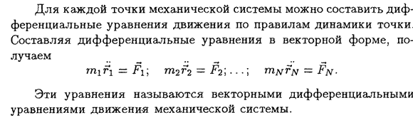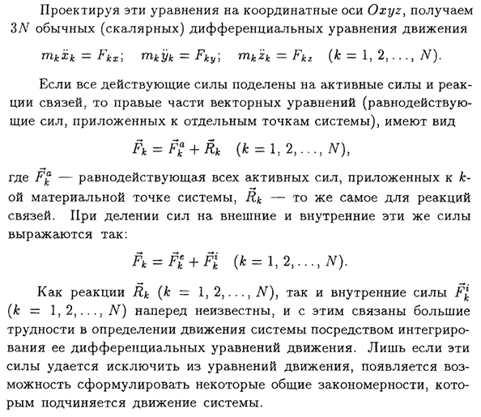

14.2. Дифференциальное уравнение электрической системы  
Уравнениями состояния электрической цепи называют любую систему дифференциальных уравнений, которая описывает состояние (режим) данной цепи. Например, система уравнений Кирхгофа является уравнениями состояния цепи, для которой она составлена.

В более узком смысле в математике уравнениями состояния называют систему дифференциальных уравнений 1-го порядка, разрешенных относительно производных (форма Коши). Система уравнений состояния в обобщенной форме имеет вид:

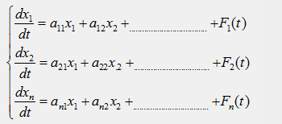  
Та же система уравнений в матричной форме: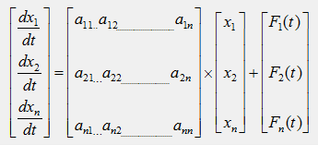  
или в обобщённой матричной форме:

1. Режимы функционирования САУ  
   Различают три основных режима функционирования системы автоматического управления:  
   · статический,  
   · установившийся (динамический),  
   · переходный.  
   В статистическом все сигналы (воздействия и реакции) постоянны, инерционность элементов системы не проявляется.   
   В динамическом задающее воздействие и возмущение, действующие на САУ, в течение ограниченного времени достаточно плавно и непрерывно изменяются.   
   САУ оказывается в переходном режиме при резких, например ступенчатых, изменениях воздействий.
2. Основные задачи теории управления.  
   Основными задачами теории управления являются задачи анализа динамических свойств автоматических систем на модельном или физическом уровне, и задачи синтеза алгоритма управления, функциональной структуры автоматической системы, реализующей этот алгоритм, ее параметров и характеристик, удовлетворяющих требованиям качества и точности, а также задачи автоматического проектирования систем управления, создания и испытания автоматических систем
3. Линеаризация уравнений физических систем.  
   Линеаризация один из методов приближённого представления замкнутых нелинейных систем, при котором исследование нелинейной системы заменяется анализом линейной системы, в некотором смысле эквивалентной исходной. Методы линеаризации имеют ограниченный характер, то есть эквивалентность исходной нелинейной системы и её линейного приближения сохраняется лишь для ограниченных пространственных или временных масштабов системы, либо для определенных процессов, причем, если система переходит с одного режима работы на другой, следует изменить и её линеаризированную модель. Применяя линеаризацию, можно выяснить многие качественные и особенно количественные свойства нелинейной системы.
4. Описание системы управления через передаточные функции.   
   18.1 Преобразования Лапласа.  
   **Переда́точная** **фу́нкция** — один из способов математического **описания** динамической **системы**. Используется в основном в теории **управления**, связи и цифровой обработке сигналов. Представляет собой дифференциальный оператор, выражающий связь между входом и выходом линейной стационарной **системы**.  
   В теории управления передаточная функция непрерывной системы представляет собой отношение [преобразования Лапласа](https://ru.wikipedia.org/wiki/%D0%9F%D1%80%D0%B5%D0%BE%D0%B1%D1%80%D0%B0%D0%B7%D0%BE%D0%B2%D0%B0%D0%BD%D0%B8%D0%B5_%D0%9B%D0%B0%D0%BF%D0%BB%D0%B0%D1%81%D0%B0) выходного сигнала к преобразованию Лапласа входного сигнала при нулевых начальных условиях.  
   Так как передаточная функция системы полностью определяет ее динамические свойства, то первоначальная задача расчета [САР](https://ru.wikipedia.org/wiki/%D0%A1%D0%B8%D1%81%D1%82%D0%B5%D0%BC%D0%B0_%D0%B0%D0%B2%D1%82%D0%BE%D0%BC%D0%B0%D1%82%D0%B8%D1%87%D0%B5%D1%81%D0%BA%D0%BE%D0%B3%D0%BE_%D1%80%D0%B5%D0%B3%D1%83%D0%BB%D0%B8%D1%80%D0%BE%D0%B2%D0%B0%D0%BD%D0%B8%D1%8F) сводится к определению ее передаточной функции. При расчете настроек регуляторов широко используются достаточно простые динамические модели промышленных объектов управления. Передаточная функция является дробно-рациональной функцией комплексной переменной для разных систем.
5. Передаточные функции линейных систем  
   Передаточная функция линейной системы определяется как отношение преобразования Лапласа выходной переменной к преобразованию Лапласа входной переменной при усло­вии, что все начальные условия равны нулю. Передаточная функция системы (или элемен­та) однозначно описывает динамическую связь между этими переменными.

Передаточная функция существует только для линейных стационарных (с постоян­ными параметрами) систем. В нестационарных системах один или несколько параметров зависят от времени, поэтому преобразованием Лапласа воспользоваться нельзя. Переда­точная функция описывает поведение системы в терминах вход-выход и не несет никакой информации о внутренних переменных и характере их изменения.

1. Временные функции и характеристики.  
   Под временными характеристиками в общем случае понимается графическое изображение процесса изменения выходной величины в функции времени при переходе системы из одного равновесного состояния в другое в результате поступления на вход системы некоторого типового воздействия.  
   Так как дифференциальное уравнение системы тоже определяет изменение выходной величины в функции времени при некоторых начальных условиях, то временная характеристика изображает собой решение дифференциального уравнения для принятого типового воздействия и, следовательно, полностью характеризует динамические свойства системы.  
   Поскольку временные характеристики могут быть получены не только путем решения дифференциального уравнения, но и экспериментально, то возможность определения динамических свойств системы по временной характеристике имеет исключительно важное практическое значение, поскольку в этом случае не требуется выводить и решать дифференциальное уравнение.

В качестве типовых воздействий наиболее широкое применение находят единичное ступенчатое и единичное импульсноевоздействия.

1. Показатели переходного процесса

На примере переходной функции (рис.52) рассмотрим основные показатели качества переходного процесса – время регулирования, перерегулирование, частоту колебаний, число колебаний, максимальную скорость и максимальное ускорение регулируемой величины.

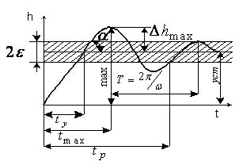

Рис.52. Переходная функция.

Время регулирования tp определяется длительностью переходного процесса. Теоретически переходной процесс длится бесконечно долго, однако практически он заканчивается, как только отклонения регулируемой величины от нового ее установившегося значения не будут превышать допустимых пределов. Обычно принимают e = (3¸5)% hуст. Временем регулирования характеризуют быстродействие системы. Однако иногда быстродействие также характеризуют временем tу достижения переходной функцией первый раз нового установившегося значения или временем tmax достижения максимального значения hmax.

Перерегулирование Dhmax или выброс, представляет собой максимальное отклонение регулируемой величины от нового установившегося значения. Обычно первый максимум является наибольшим. Относительное перерегулирование, .

Время регулирования и перерегулирование (основные показатели переходного процесса) тесно связаны между собой. Перерегулирование появляется вследствие того, что система к новому установившемуся состоянию подходит с определенной скоростью, которая графически отображается тангенсом угла наклона касательной в точке А.

.

Чем больше эта скорость, тем дальше за новое установившееся положение «пройдет» система по инерции. Для уменьшения перерегулирования необходимо снизить скорость, с которой система подходит к новому установившемуся состоянию. Это приводит к увеличению времени регулирования. Если система подходит к новому установившемуся состоянию с нулевой скоростью, то перерегулирования не происходит, но время регулирования значительно возрастает. Таким образом, отсутствие и очень большое перерегулирование нежелательны. Поэтому перерегулирование допускают в пределах 20 – 30 % установившегося значения. При этом число полуколебаний переходной функции равно двум-трем.

1. Частотные функции и характеристики.

Важнейшей характеристикой динамического звена является его частотная передаточная функция. Частотная передаточная функция легко получается из обычной передаточной функции подстановкой Частотные функции и характеристики - №1 - открытая онлайн библиотека , т.е.

Частотные функции и характеристики - №2 - открытая онлайн библиотека (8)

Частотная передаточная функция Частотные функции и характеристики - №3 - открытая онлайн библиотека представляет собой комплексное число, модуль которого равен отношению амплитуды выходной величины к амплитуде входной, а аргумент – сдвигу фаз выходной величины по отношению к входной. Частотная передаточная функция может быть представлена в виде:

Частотные функции и характеристики - №4 - открытая онлайн библиотека , (9)

здесь

Частотные функции и характеристики - №5 - открытая онлайн библиотека – амплитудная частотная характеристика (АЧХ);

Частотные функции и характеристики - №6 - открытая онлайн библиотека – фазовая частотная характеристика (ФЧХ);

Частотные функции и характеристики - №7 - открытая онлайн библиотека – вещественная частотная характеристика (ВЧХ);

Частотные функции и характеристики - №8 - открытая онлайн библиотека – мнимая частотная характеристика (МЧХ).

На комплексной плоскости частотная передаточная функция определяет вектор, длина которого равна Частотные функции и характеристики - №9 - открытая онлайн библиотека , а аргумент равен углу Частотные функции и характеристики - №10 - открытая онлайн библиотека , образованному этим вектором с положительной действительной полуосью, что видно по рисунку 4. Годограф этого вектора, т.е. кривую, описываемую концом вектора Частотные функции и характеристики - №3 - открытая онлайн библиотека при изменении частоты от 0 до ∞ или от -∞ до +∞, называют амплитудно-фазовой частотной характеристикой (АФХ) или годографом Найквиста.

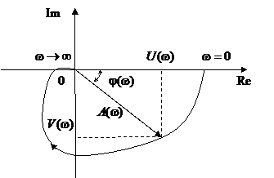

Рисунок 4 - Амплитудно-фазовая частотная характеристика

Для нахождения вещественной и мнимой частей частотной передаточной функции часто бывает необходимо освободиться от мнимой части в ее знаменателе. Для этого следует ее числитель и знаменатель умножить на сопряженный знаменателю множитель. Например, если

Частотные функции и характеристики - №13 - открытая онлайн библиотека ,

то

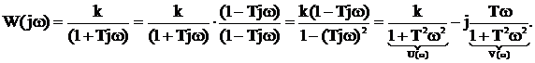

В общем случае амплитудная частотная характеристика имеет вид:

Частотные функции и характеристики - №15 - открытая онлайн библиотека , (10)

а фазовая частотная характеристика:

Частотные функции и характеристики - №16 - открытая онлайн библиотека (11)

1. Логарифмические частотные характеристики

Логарифмические частотные характеристики

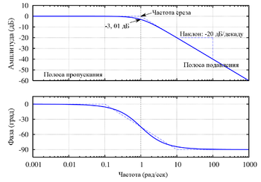

**Логарифмическая амплитудно-фазовая частотная характеристика** (ЛАФЧХ) — представление частотного отклика [линейной стационарной системы](https://dic.academic.ru/dic.nsf/ruwiki/1006939) в логарифмическом масштабе.

ЛАФЧХ строится в виде двух графиков: логарифмической амплитудно-частотной характеристики и [фазо-частотной характеристики](https://dic.academic.ru/dic.nsf/ruwiki/1159920), которые обычно располагаются друг под другом.

Анализ систем с помощью ЛАФЧХ весьма прост и удобен, поэтому находит широкое применение в различных отраслях техники, таких как [цифровая обработка сигналов](https://dic.academic.ru/dic.nsf/ruwiki/14032), [электротехника](https://dic.academic.ru/dic.nsf/ruwiki/30738) и [теория управления](https://dic.academic.ru/dic.nsf/ruwiki/58209).

1. Разбиение системы на звенья. Составление структурной схемы.

Разбиение системы на звенья отличается от разбиения на блоки в функциональной схеме. Там разбиение осуществлялось исходя из выполняемых функций, то есть назначения блоков, а при математическом описании разбиение осуществляется исходя из удобства получения этого описания. Для удобства описания систему следует разбивать на возможно более простые (мелкие) звенья. Но вместе с тем необходимо, чтобы эти звенья обладали направленностью действия. Звеном направленного действия называется звено, передающее воздействие только в одном направ- 29 лении – с входа на выход, так, что изменение его состояния не влияет на состояние предшествующих звеньев. При таком разбиении математическое описание звена направленного действия составляется без учёта связи с другими звеньями. Соответствующее математическое описание всей системы в целом может быть получено как совокупность независимо составленных уравнений звеньев дополненное уравнениями связи между звеньями. В результате такого разбиения составляется структурная схема САУ. Структурная схема состоит из прямоугольников, изображающих звенья, и связей со стрелками, соединяющими входы и выходы звеньев. Стрелками показываются также внешние воздействия, приложенные к отдельным звеньям. Каждому звену придается описывающее его уравнение или характеристика. Таким образом, функциональная схема позволяет понять, как работает система, а структурная схема – как её работу удобнее описать.

Для составления структурной схемы подставим в функциональную схему (рис. 1) элементы с найденными передаточными функциями.

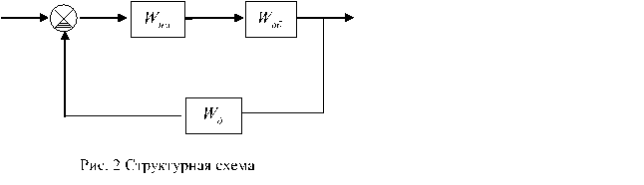

Заменим передаточные функции конкретными значениями

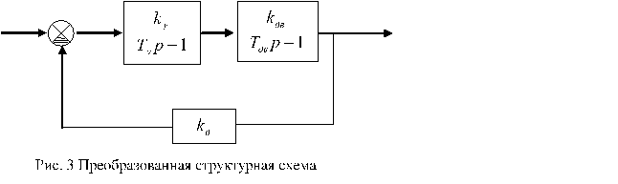

Преобразуем структурную схему к схеме с единичной обратной связью. Для этого воспользуемся правилом переноса входного воздействия с выхода элемента на его вход (рис. 4).

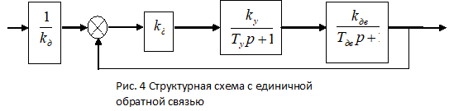

Получением задающего воздействия можно пренебречь и передаточную функцию фиктивного звена в системе не учитывать

Подставим в структурную схему (рис. 4) числовые значения

1. Получение передаточной функции системы по передаточным функциям звеньев.

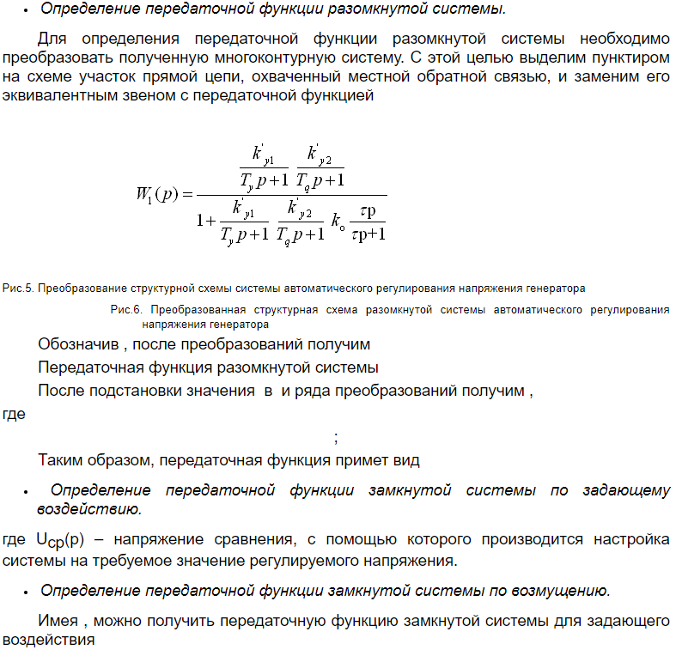

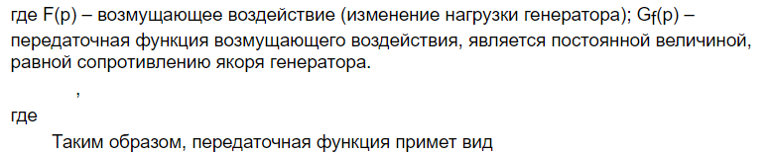

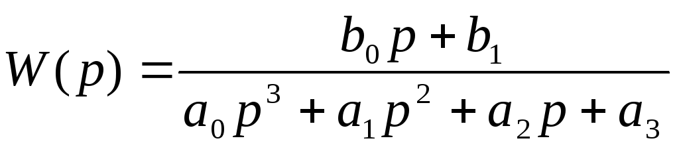

1. Анализ многоконтурных САУ.

Управление многими объектами осуществляется системами автоматического управления (САУ), которые содержат более одного контура управления. Применение таких систем, образующих класс многоконтурных САУ, возникает в связи с необходимостью достижения высоких показателей по точности и качеству работы. Задачи создания и эксплуатации многоконтурных САУ и их элементов являются важными как с теоретической точки зрения, так и в силу многочисленных технических приложений. Уровень требований к качеству управления постоянно увеличивается, отражая все возрастающие запросы технологий производства и их технических решений. В этом смысле задачи создания многоконтурных систем управления являются важными и актуальными, так как высокие показатели качества управления достигаются именно на таких структурах. В то же время создание систем управления этого класса оказывается значительно более сложным по сравнению с одноконтурными, так как синтез их основных элементов – регуляторов –переходит из класса линейных уравнений синтеза к нелинейным со всеми их характерными трудностями. Для решения рассматриваемых сложных задач расчета указанных элементов систем управления используются различные способы упрощения нелинейных уравнений синтеза. В настоящее время основной из них заключается в переходе к каким-либо линейным приближениям. Наиболее распространен последовательный расчет контуров, начиная с внутреннего (backstepping - англ), что позволяет заменить процедуру решения нелинейного уравнения синтеза приближенным решением последовательности линейных уравнений. Основной недостаток такой расчетной схемы связан с появлением дополнительного источника погрешности. Он возникает из-за необходимости распределения свойств эталонной, желаемой системы по каждому контуру в отдельности. Но такой переход может быть выполнен только приближенно. По этой причине в получаемом решении будут присутствовать два источника 6 погрешности. Первый является следствием принципиальной особенности задач синтеза – они решаются приближенно. Второй определен отмеченным этапом декомпозиции желаемых свойств систем управления. Поэтому общая погрешность синтеза САУ в конечном итоге оказывается больше, чем минимально достижимая. По этой причине поиск путей получения решений, свободных от погрешностей декомпозиции заданных свойств желаемой САУ по контурам, представляет собой актуальную и перспективную для теории и практики задачу.

1. Графическое построение результирующих статистических характеристик

Для построения результирующей характеристики выбираются значения входного сигнала . ордината результирующей характеристики определяется как

.

Соединяя плавной линией множество полученных точек, получаем результирующую характеристику САУ, состоящей из двух параллельно соединенных нелинейных элементов. Нетрудно эту методику расширить на любое число соединенных нелинейных элементов

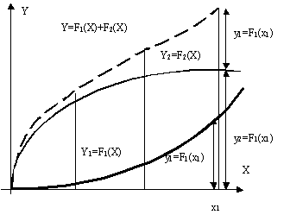

Рис. 3. Построение статической характеристики параллельного соединения элементов.

Рассмотрим методику определения статической характеристики САУ, состоящей из трех последовательно соединенных нелинейных элементов.

Пусть статические характеристики элементов определяются функциями вида:

, , ,.

Результирующая характеристика определяется функцией вида:

.

Графическое представление этих характеристик представлено на рис. 5, где по отдельным осям откладывается значение входного сигнала Х и выходных сигналов каждого элемента. То есть для характеристики каждого элемента выделяется один квадрант координатной плоскости.

1. Пропорциональное звено.

**Пропорциональное звено** является безынерционным. Оно пропускает колебания любой частоты, масштабируя их на коэффициент передачи. Примером П-**звена** может служить жесткий рычаг, в котором коэффициент передачи определяется соотношением длин плеч.

1. Идеальное интегрирующее звено (астатическое).

Динамика интегрирующего звена описывается дифференциальным уравнением

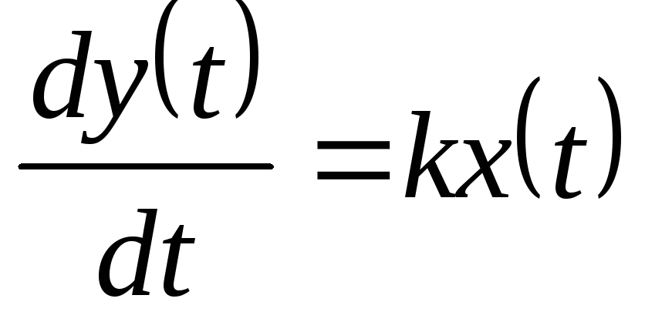.

1. Переходная характеристика:

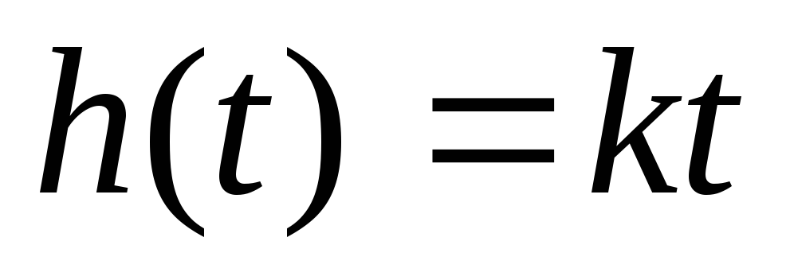

2. Импульсная переходная характеристика (или функция веса) имеет вид:

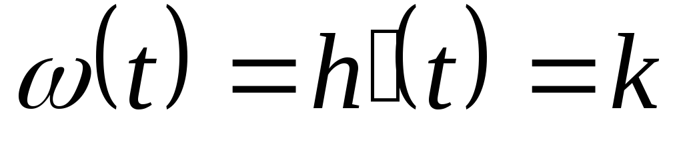

3. Передаточная функция идеального интегрирующего звена:

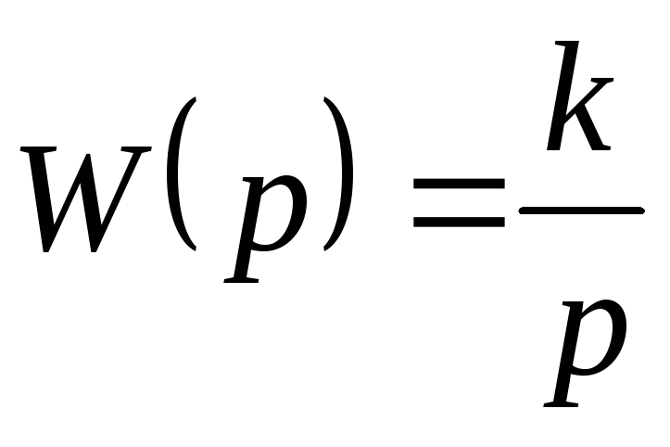

4. АФХ звена:

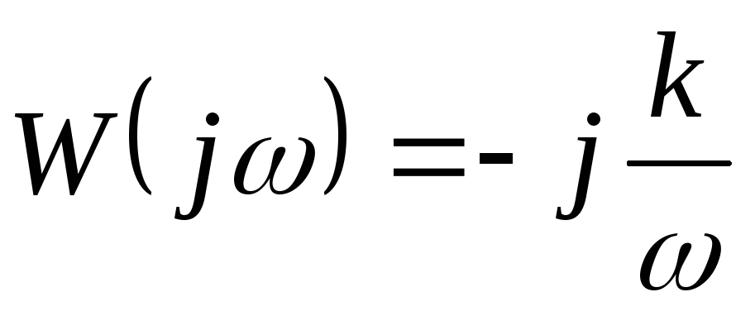

на комплексной плоскости изображается в виде прямой, совпадающей с мнимой осью.

5. АЧХ:

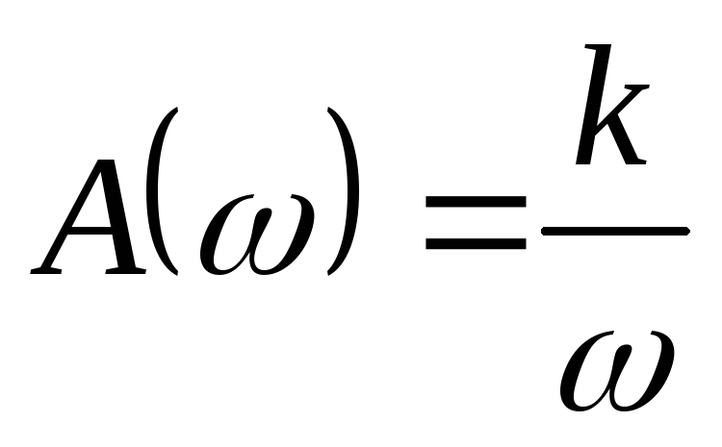

представляет собой гиперболу, которая при 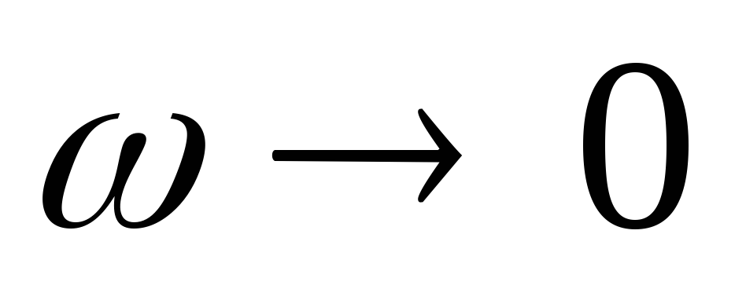 стремится к бесконечности. При увеличении частоты значения А() стремятся к нулю. Это свойство сближает интегрирующие звенья с инерционными.

6. ФЧХ идеального интегрирующего звена:

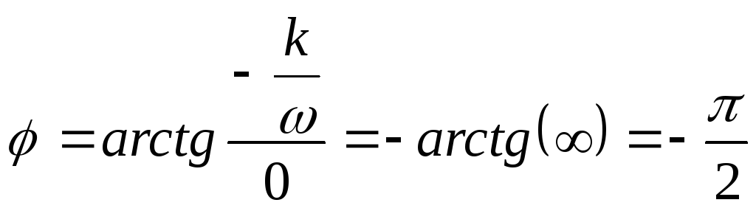

показывает, что сдвиг фаз, создаваемый звеном, на всех частотах одинаков и равен

-900.

7. ЛАЧХ:

+



1. Инерционное звено I порядка.

Дифференциальное уравнение звена имеет вид

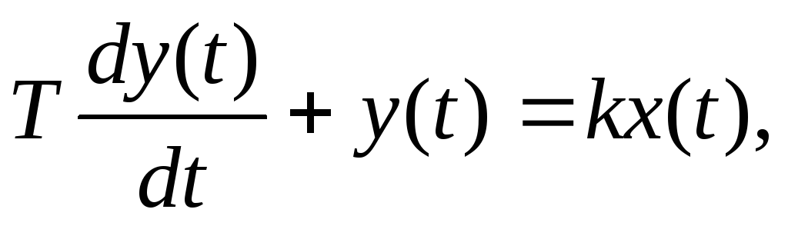(3.14)

где k– передаточный коэффициент, характеризующий свойства звена в статическом режиме;Т– постоянная времени, характеризующая инерционность звена.

Переходную функцию звена можно найти как сумму общего и частного решений уравнения (3.14). Применяя методику, изложенную в разделе 2.5, получим следующее выражение для переходной функции

+

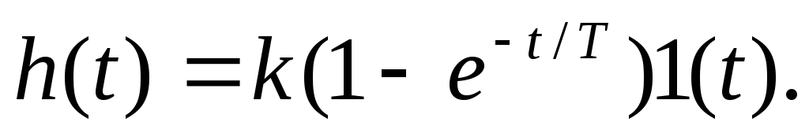(3.15)

Инерционными звеньями первого порядка являются конструктивные элементы, которые могут накапливать и передавать энергию или вещество.

1. Идеальное дифференцирующее звено.

# Идеальное дифференцирующее звено

Звено описывается уравнением

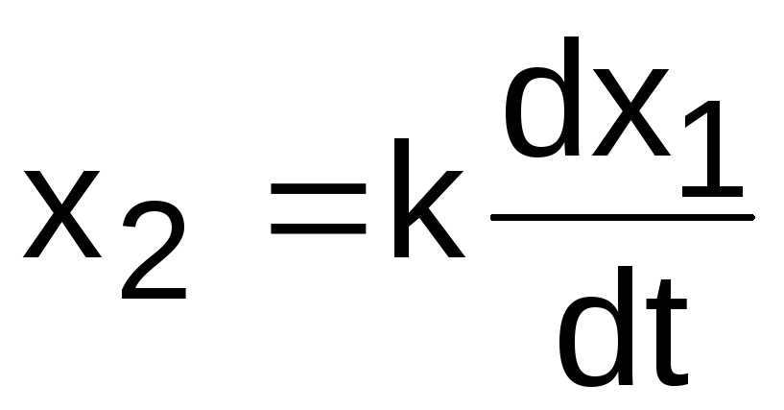(3.74)

или в операторной форме

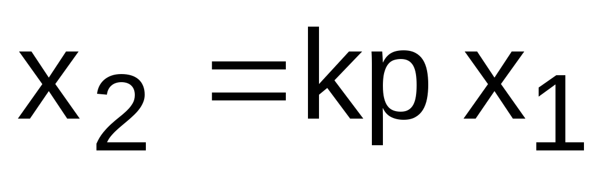. (3.75)

Передаточная функция

+

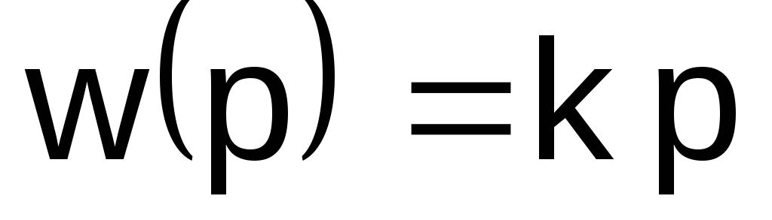. (3.7

1. Реальное дифференцирующее звено.

Идеальных дифференцирующих звеньев не существует. Практически приходится иметь дело со звеньями, обладающими некото­рой инерционностью. Вследствие этого, осуществляемое ими дифферен­цирование не является точным.

Уравнение реального дифференцирующего звена

, (3.80)

где T2-постоянная времени звена;

k-коэффициент усиления звена.

Операторное уравнение звена

,

где k=T1.

Передаточная функция звена

. (3.81)

Графическое обозначение звена в структурных схемах.

+

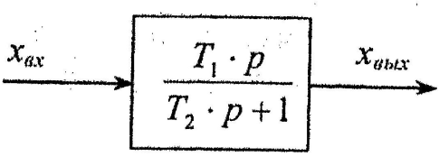

1. Реальное интегрирующее звено

Звено любой физической природы, описываемое дифференциальным уравнением вида:

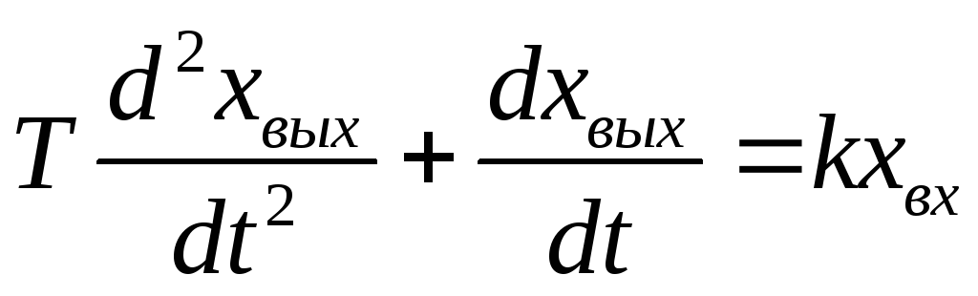 (13)

называется реальным интегрирующим звеном или интегрирующим инерционным.

Его передаточная функция может быть выведена из уравнения (13), преобразованного по Лапласу при нулевых начальных условиях

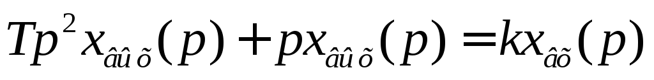 (14)

и имеет вид:

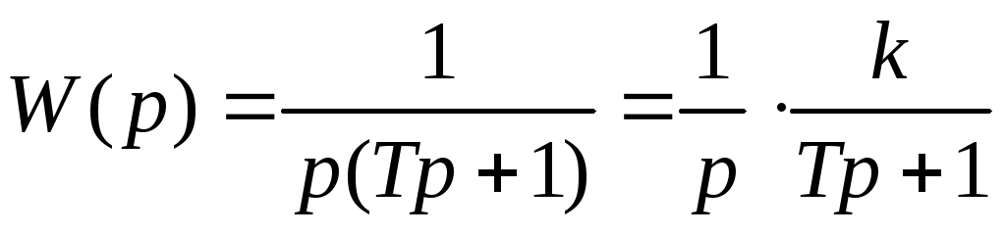 (15)

Из выражения передаточной функции видно, что звено можно рассматривать как последовательное соединение идеального интегрирующего звена с передаточной функцией 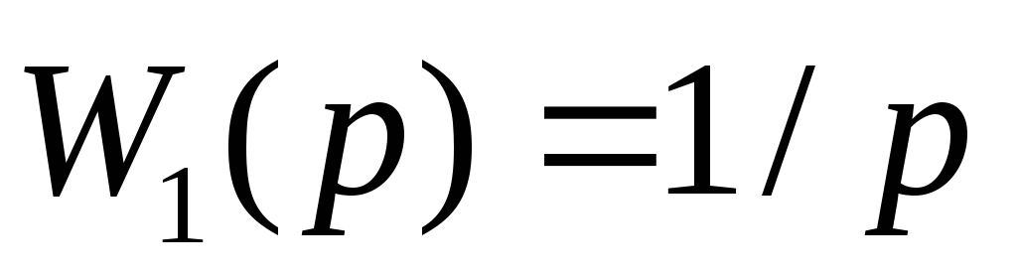 и апериодического звена первого порядка с передаточной функцией

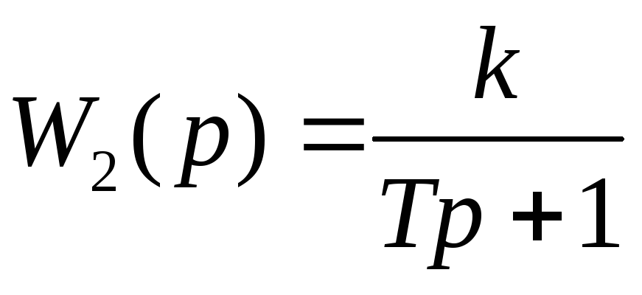.

1. Инерционное звено II порядка (апериодическое, колебательное)

Инерционное звено второго порядка – это звено, зависимость между выходным и входным сигналами которого описывается следующим дифференциальным уравнением:

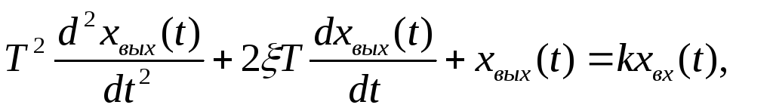

г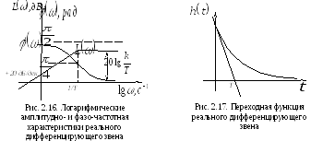деk, T – соответственно коэффициент усиления и постоянная времени звена; - коэффициент демпфирования.

Операторное уравнение звена:



Передаточная функция звена:

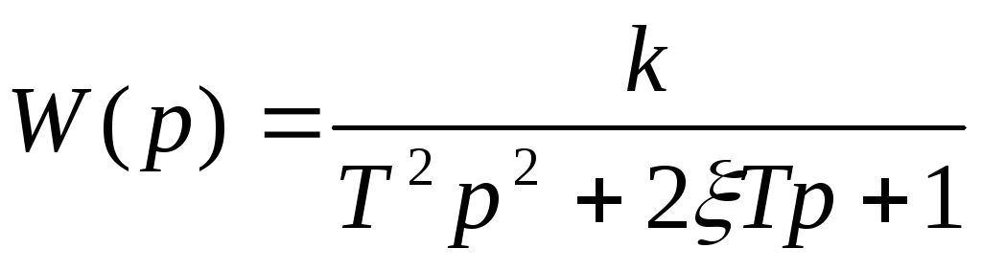. (2.51)

+

Примерами реализации инерционного звена второго порядка являются RLC-контур, со­стоящий из катушки индуктивности, резистора и конден­сатора, или физический маятник.

1. Звено с постоянным запаздыванием

Для любого устройства, служащего для передачи информации, справедливо то, что выходная величина проявляется с некоторым запаздыванием на время t относительно момента поступления информации на вход устройства. В ряде случаев это время настолько мало, что им пренебрегают и считают, что практически информация на входе и выходе возникает в один и тот же момент.

Звено определяется как запаздывающее, если оно описывается уравнением

y(t) = x(t – t), (3.21)

где t - время запаздывания.

Передаточная функция звена запаздывания:

 (3.22)

1. Форсирующее (идеальное) звено.

Передаточная функция форсирующего звена



где Т — постоянная времени звена.

Комплексный коэффициент передачи звена и его характеристики: 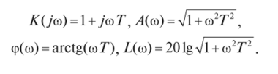

Функция L=L(cо) аппроксимируется линейно-ломаной кривой 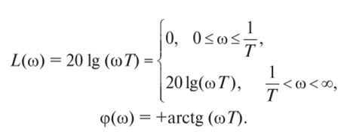

Таким образом, график функции L = L (со) идеального форсирующего звена совпадает с осью со на частотах, меньших характерной частоты со < 1/Г, а на частотах больших этой частоты со > 1 /Тявляется прямой с наклоном +20 дБ/дек (т.е. увеличение /.(со) на 20 дБ при увеличении частоты в 10 раз).

Фазовая характеристика форсирующего звена соответствует данным, приведенным ниже (рис 2.7).

ЛАХ форсирующего звена 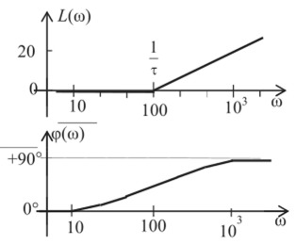

Рис. 2.7. ЛАХ форсирующего звена

1. Минимально - и не минимально – фазовые звенья.

Передаточную функцию звена (элемента системы автоматического управления) 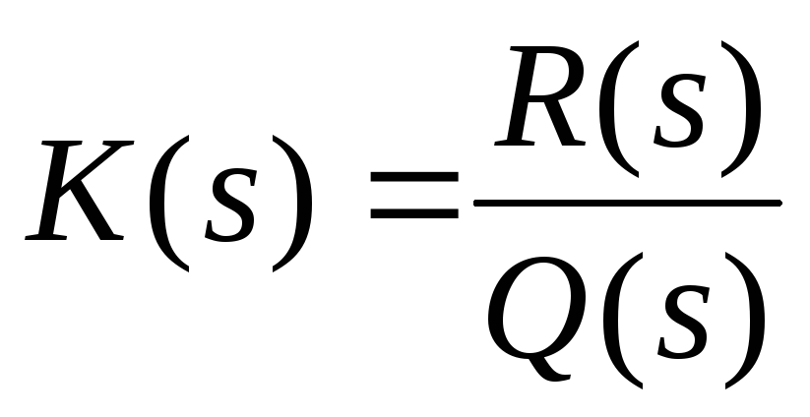можно преобразовать, разложив на множители полиномы ее числителя и знаменателя. Конечно, если известны корни уравнений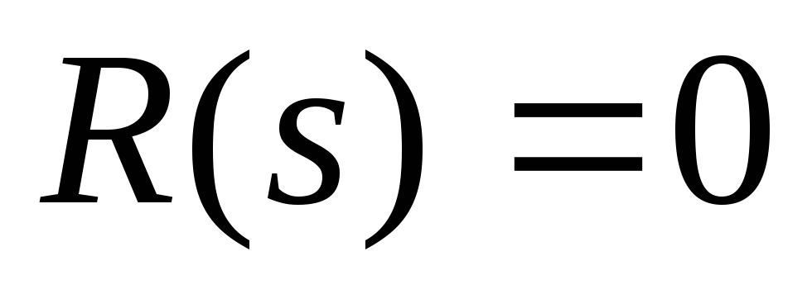(нули) и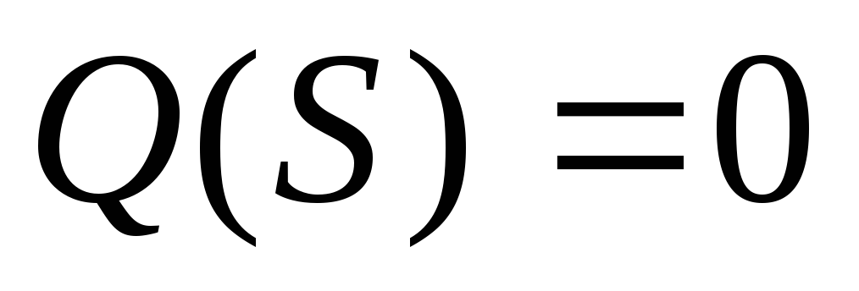(полюса).

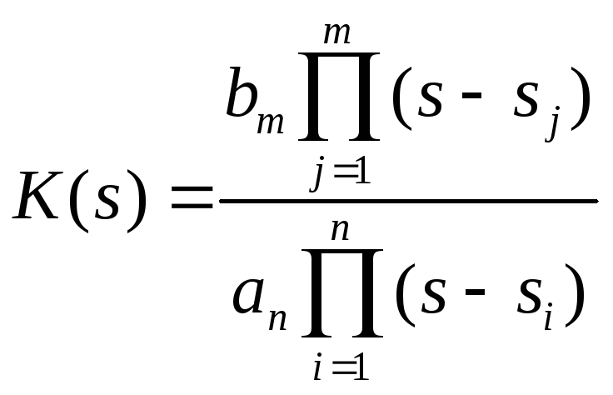.

Если в передаточной функции произвести замену 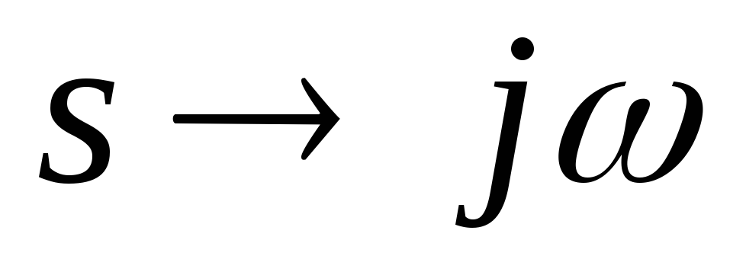, то получаем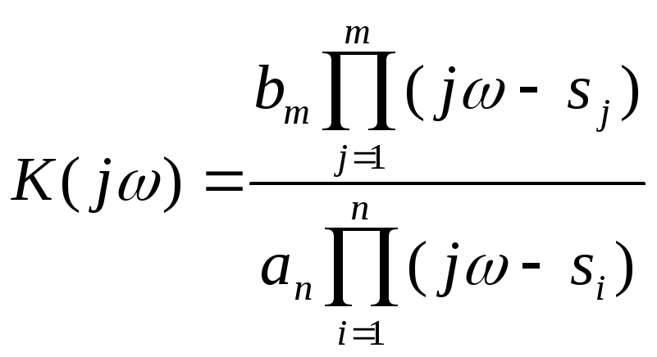, называемое частотной характеристикой звена (частотный коэффициент передачи звена).

Общая фаза выходного сигнала звена будет складываться из частичных фаз, определяемых каждым двучленом числителя и знаменателя. Об этом будет более подробно в соответствующем разделе ниже.

Корни полиномов числителя и знаменателя 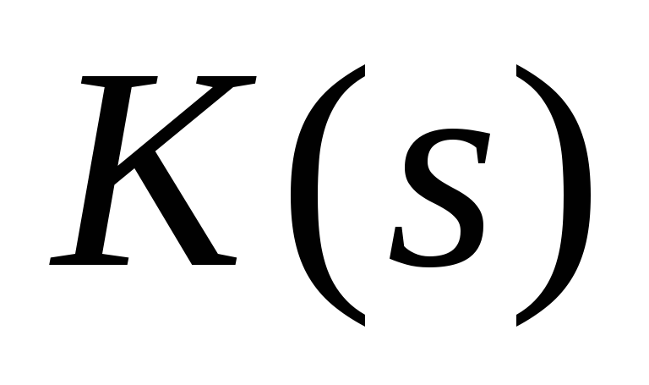можно изобразить на плоскости.

Комплексная плоскость корней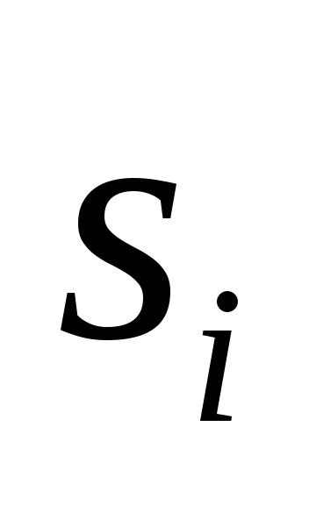и 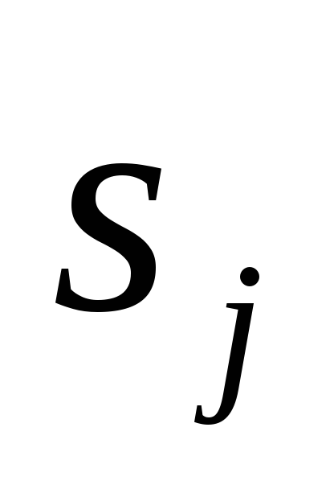:

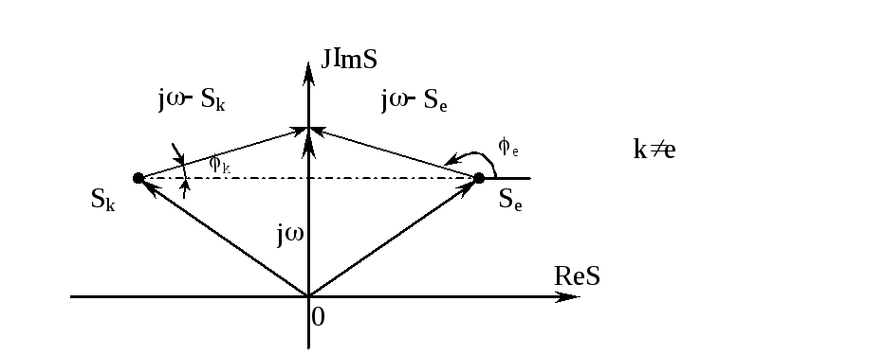

Отсюда:

1. Корень 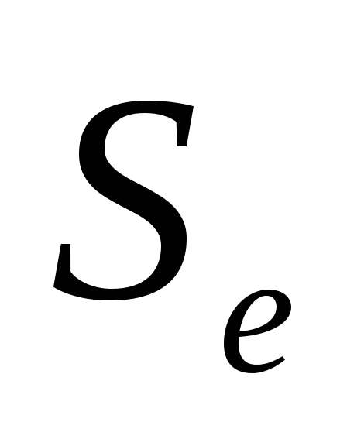 расположен в правой полуплоскости, то есть ReSe0 .

2. Корень 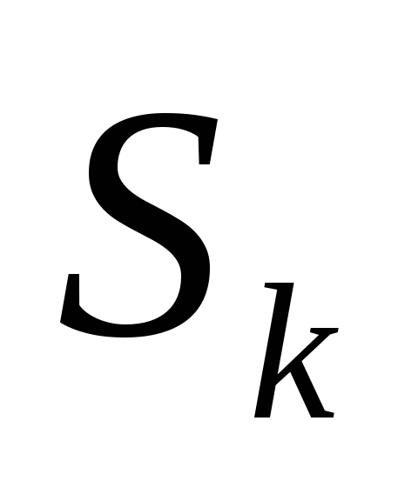расположен в левой полуплоскости, то есть ReSk0 .

3. Углы наклона векторов 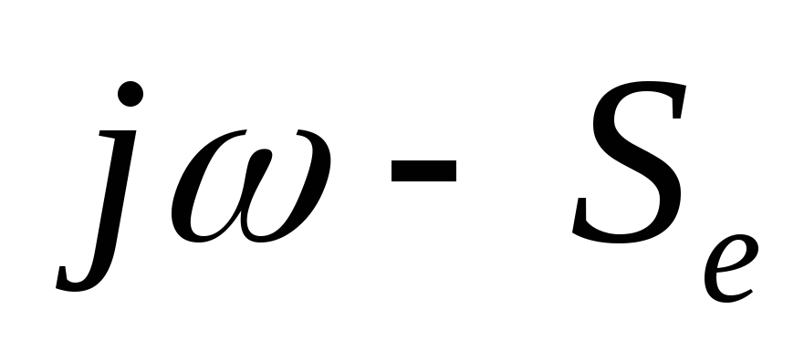и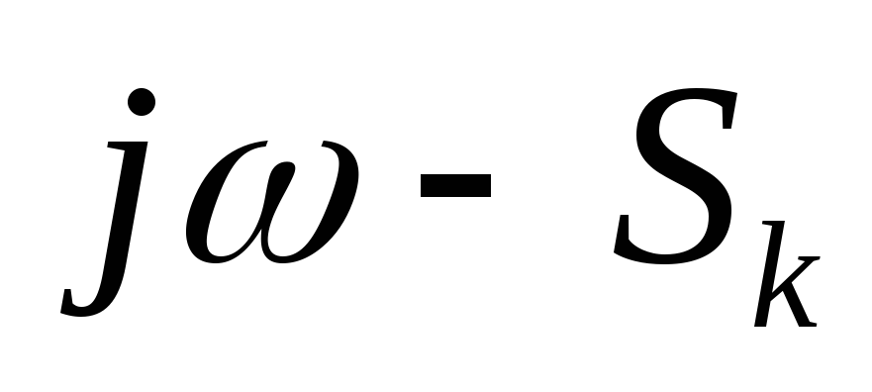таковы, чтоke, причем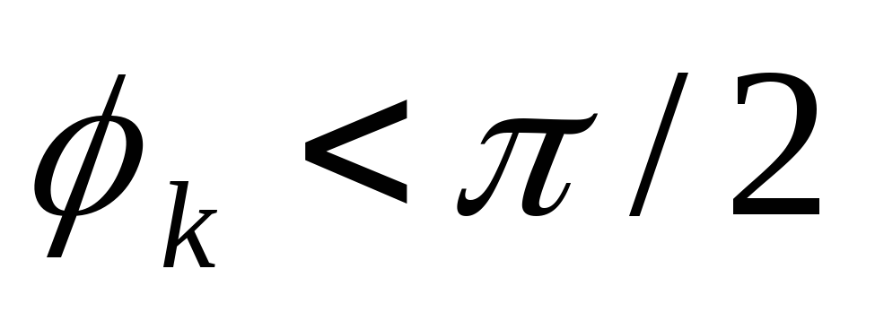,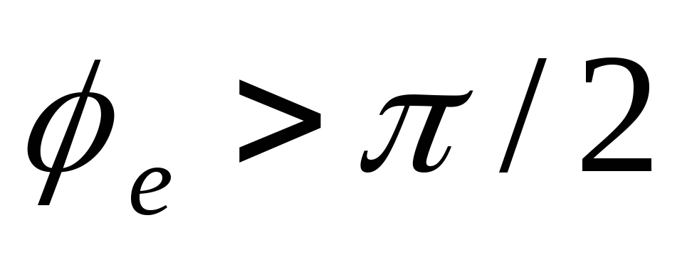.

Звено, у которого все корни (полюса и нули) расположены в левой полуплоскости (являются левыми) называется минимальнофазовымзвеном.

Если хотя бы один из корней звена расположен справа, то такое звено - не минимально фазовое звено.

У минимально фазовых звеньев существует однозначная зависимость между частотными характеристиками.

То есть, располагая одной частотной характеристикой, можно построить остальные. Другими словами, в любой частотной характеристике заключена вся информация о поведении звена.

Неустойчивые звенья - всегда не минимально фазовые.

1. Частотные характеристики разомкнутых систем

Так как полиномы произвольного порядка можно разложить на простые множители, то любую передаточную функцию можно представить в виде произведений простых множителей в числителе и знаменателе или, другими словами, в виде цепочки последовательно соединенных типовых динамических звеньев. Для такой цепочки звеньев (т.е. для разомкнутой однокортнутой системы) передаточная и комплексная частотная функции запишутся в виде:

 

где  и  - передаточные и комплексные частотные функ-

ции типовых динамических звеньев.

В этом случае модули и аргументы комплексных функций звеньев и системы связываются следующими соотношениями:





.

Отсюда вытекает правило построения ЛАЧХ и ЛФЧХ разомкнутой одноконтурной САУ: строят логарифмические характеристики звеньев и затем их графически складывают.

1. Статические и астатические САУ.

Статическая САУ – САУ, в которой имеется зависимость управляемой величины в установившемся режиме от величины возмущающего воздействия.

Астатическая САУ – САУ, в которой отсутствует зависимость управляемой величины в установившемся режиме от величины возмущающего воздействия.

1. Основные понятия

**Субъект управления** – физическое или юридическое лицо, которое осуществляет властное воздействие. В процессе управления лежат: властные полномочия субъекта управления, его организационно-распорядительные, экономические и морально-этические рычаги воздействия.  
**Объект управления** – то, на что направлено властное воздействие объекта управления. Объектом управления могут быть физические и юридические лица, социальные, социально-экономические системы и процессы.

1. Примеры представления САУ в виде сигнальных графов

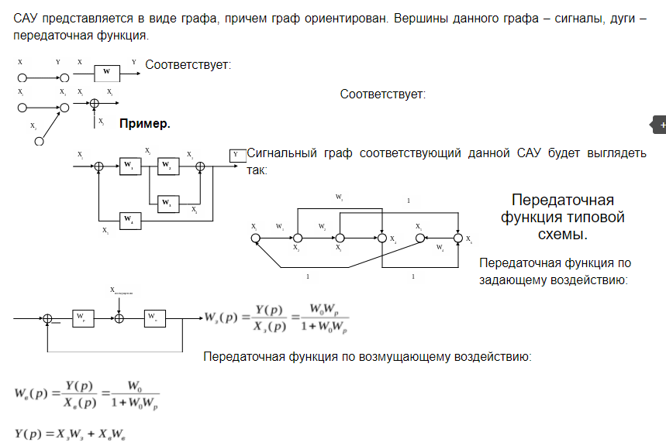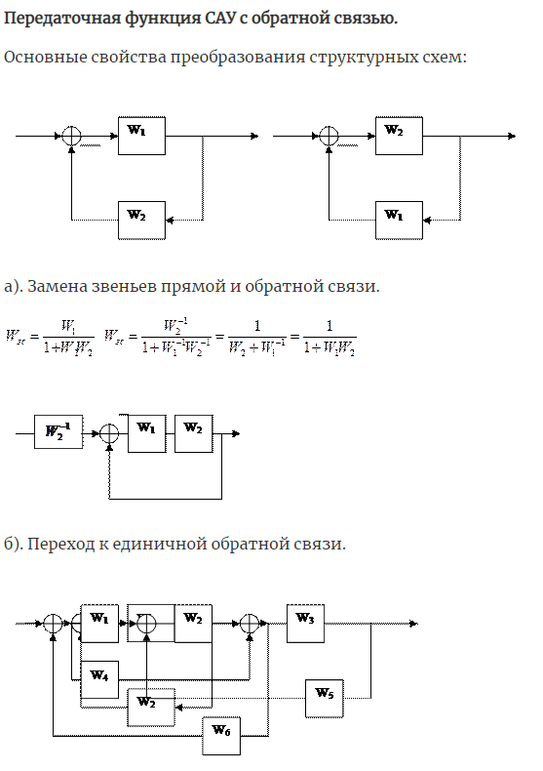

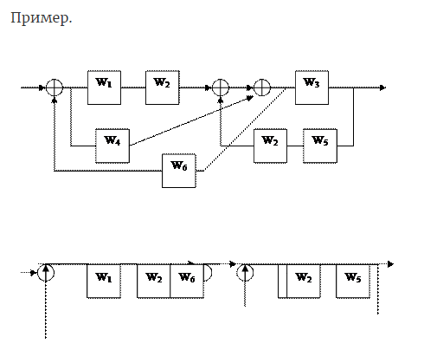

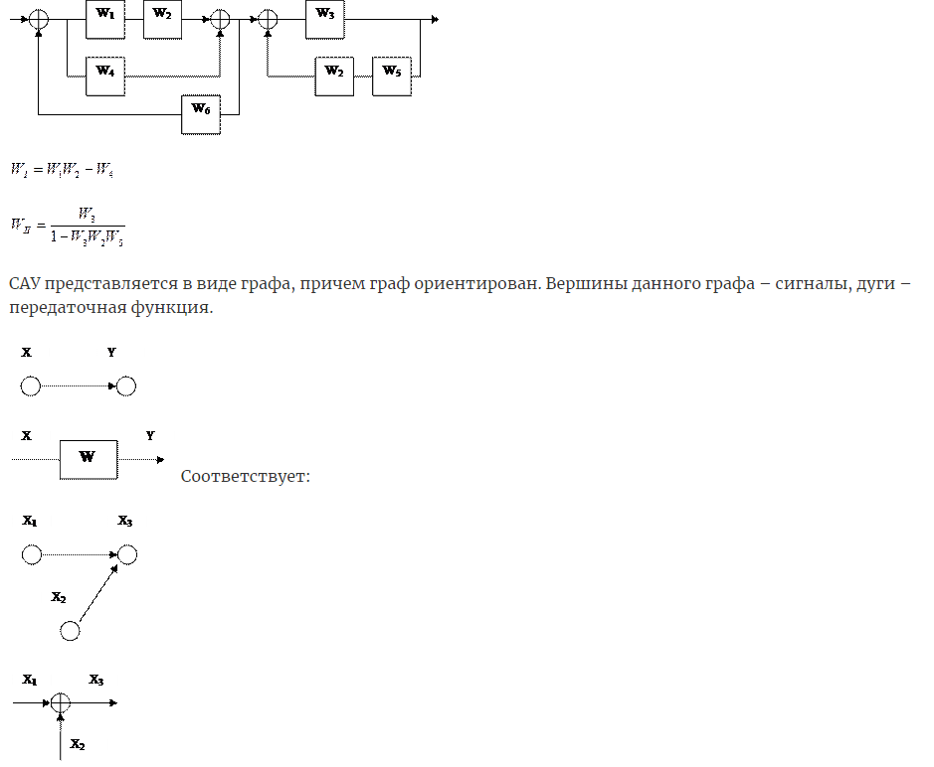

1. Компьютерный анализ САУ

Ответ: **Компьютерный анализ систем управления**

В процессе проектирования, еще до создания реального образца системы управления, для исследования различных ее характеристик может быть использована компьютерная мо­дель, основанная на математическом описании системы. При имитационном моделиро­вании модель ставится в те же условия и подвергается тем же внешним воздействиям, при которых будет работать реальная система.

В распоряжении инженера имеются различные уровни достижимой точности моде­лирования. На первых этапах синтеза весьма эффективным являются интерактивные при­кладные пакеты САПР. При этом не так важно быстродействие компьютера, как то, ско­лько времени потребуется инженеру для получения начального решения и доведения его

итеративным путем до окончательного проекта. Решающее значение здесь имеют качест­венные графические средства. В данном случае моделирование характеризуется невысо­кой точностью, т. к. при построении модели обычно делаются различные допущения и упрощения (например, линеаризация). В данной книге в качестве программного средства моделирования мы используем MATLAB, хотя существуют и с успехом могут применя­ться и другие похожие пакеты прикладных программ.

По мере совершенствования процедур синтеза возникает потребность в проведении числовых экспериментов в условиях, наиболее приближенных к реальности. Например, если вы проектировали систему управления положением космического аппарата, предпо­лагая, что аэродинамическое сопротивление отсутствует, то было бы чрезвычайно полез­но учесть этот эффект на заключительной стадии моделирования. В результате вы сможе­те получить количественные оценки поведения космического аппарата, находящегося на орбите. В данном случае быстродействие компьютера приобретает особую важность, т. к. чем продолжительнее время моделирования, тем меньше можно провести компьютерных экспериментов и тем, соответственно, больше будут затраты. Обычно подобное модели­рование высокой точности связано с программированием на языках Фортран, С, C++, Ада или им подобных.

Следует отметить основные преимущества компьютерного моделирования:

1. Поведение системы можно пронаблюдать при самых разных условиях.

2. Путем исследования модели можно предсказать, как поведет себя реальная система при натурных испытаниях.

3. По данным испытаний можно сделать некоторые умозаключения относительно си­стем, которые еще предстоит синтезировать.

4. Всесторонние испытания системы можно выполнить за сравнительно короткий промежуток времени.

5. Результаты моделирования можно получить с гораздо меньшими затратами, чем при натурном эксперименте.

6. Можно изучить поведение системы в таких гипотетических условиях, которые в на­стоящее время вряд ли могут реально иметь место.

7. Компьютерное моделирование часто является единственным или безопасным мето­дом анализа поведения системы.

Анализ и синтез системы управления осуществляется более эффективно, если этот процесс сопровождается имитационным моделированием, как показано на рис. 2.34.

| Компьютерный анализ систем управления |
| --- |

1. Переменные состояния динамической системы

Ответ:

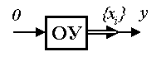

**3.1.1. Переменные состояния.** Рассмотрим автономную динамическую систему [M1a] с выходом  , где  . Отметим, что для автономной системы решение  содержит только свободную составляющую:  . Введем в рассмотрение переменные

(3.1)  , *i=1,2,...n*

с начальными значениями  , определенные при  и дадим следующее определение [7]*.*

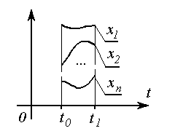

*Переменными состояния* называются линейно-независимые переменные *xi*(*t* ) такие, что их значения  в момент времени *t*0 однозначно определяют состояние системы в любой момент времени  , т.е. позволяют найти значения выходной переменной *y*(*t* ) в произвольные моменты времени *t* по формуле

(3.2)  .

Процедура нахождения значений некоторой функции  (*t*) для моментов времени  называется прогнозированием (см. п. 1.1.1). Возможность прогназирования является естественным требованием качественного управления, что определяет важность введенного понятия для рассматриваемых далее неавтономных (управляемых) систем. При этом отличительной особенностью переменных состояния является то, что для предсказания поведения системы в любой момент времени *t* > *t*0 (и управления неавтономной системой) достаточно информации о переменных состояния в момент *t*0 и не требуется знания предистории процесса, т.е. функций *xi*(*t* ) при *t* < *t*0. Последнее служит основанием для построения процедур (алгоритмов) прогнозирования и управления динамическими системами по текущим значениям переменных состояния (см. п. 4.3).

В качестве переменных состояния автономной системы могут быть выбраны, в частности, фазовые переменные системы, т.е. выходная переменная *y*(*t* ) и *n-1* ее производных  (*t*),  . Введем в рассмотрение переменные

(3.3)  , 

с начальными значениями

(3.4)  .

Выход стационарной автономной системы [М1а], т.е. свободная составляющая процесса при  =0, для случая неравных корней характеристического уравнения определяется формулой (см. п. 2.2)

(3.5)  ,

где коэффициенты *Ci*зависят от начальных значений выходной переменной и ее производных, или с учетом введенных обозначений:

(3.6)  .

Таким образом, поведение рассматриваемой системы при  однозначно определяется начальными значениями переменных *xi* и, следовательно, по определению эти переменные являются переменными состояния. Общее число переменных состояния равно  , т.е. порядку дифференциального уравнения [М1а]. Линейные комбинации переменных *xi* , дополняемые к уже выбранному набору, не являются переменными состояния, так как приводят к линейной зависимости переменных.

Учитывая введенные обозначения, преобразуем уравнение [М1а] к нормальной форме Коши. Дифференцируя по времени уравнение (3.5) и подставляя в полученные выражения (3.3) и [М1а], находим так называемые *уравнения состояния* автономной системы

(3.7) 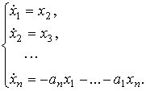

Выходная переменная *y*(*t* ) связана с переменными состояния тривиальным выражением (*уравнением выхода* )

(3.8)  .

Уравнения состояния (3.7) и выхода (3.8) представляют собой простейший пример модели состояние-выход (СВ).

*Замечание 3.1.* Выбор переменных состояния динамической системы неоднозначен. В качестве таких переменных могут быть взяты не только фазовые переменные  ,  , но и физические переменные системы такие, как перемещение, скорость, ток, напряжение и т.д. (см. 4.1), а также любые другие *n* линейно независимых переменных, полученных, например, как линейные комбинации фазовых и/или физических координат.

Естественно, что выбор переменных состояния определяет структуру и параметры модели состояние-выход. Кроме указанного выше способа построения такой модели в стандартной форме (3.7), (3.8), модель СВ может быть получена как совокупность моделей реальных физических процессов, часто соответствующих элементарным звеньям 1-ого порядка (см п. 2.3).

**3.1.2. Модели состояние-выход и переходные процессы.** В наиболее общем случае уравнения состояния автономной системы представлены в нормальной форме Коши, т.е. в виде системы  однородных дифференциальных уравнений

[М4а] 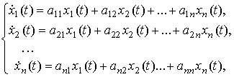

где  ,  ,  - постоянные или зависящие от времени коэффициенты (параметры), а уравнение выхода, связывающее выходную переменную системы *y*(*t* ) с переменными *xi*(*t* ) имеет вид

[М5]  ,

где  - коэффициенты (параметры). Нетрудно показать (см. ниже), что переменные *xi*(*t* ) действительно являются переменными состояния и, поэтому уравнения [М4а] и [М5] представляют наиболее общую модель *состояние- выход* линейной автономной динамической системы.

Вектор *x=x*(*t*) размерности *n* , элементами которого являются переменные состояния *xi*= *xi*(*t*), т.е.

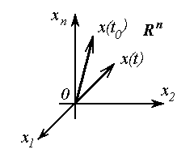

(3.9)  = ,

называется *вектором состояния*. Вектор *x* является элементом *n* - мерного линейного (векторного) пространства  , которое называется *пространством состояний* *: *

Уравнения [М4а], [М5] можно записать в векторно-матричной форме:

[М6а]  ,

[М7]  ,

где  ,  -вектор начальных состояний (начальных условий),

 - матрица системы размера  ,  - матрица выхода размера  .

В частном случае, когда уравнения модели ВС представлены в виде (3.7) (3.8), получаем

 ,  .

*Решением системы дифференциальных уравнений* [M4а] с начальными условиями  называется набор функций

(3.10)  ,

которые при *t* = *t*0 удовлетворяют начальным условиям, а для любых  - уравнениям [M4а]. Соответственно, решением уравнения [М6а] будет вектор-функция

(3.11)  .

Решение может быть представлено как

(3.12)  ,

где  - фундаментальная (переходная) матрица системы [М6а]. Подставляя (3.12) в уравнение выхода [M7] , получим выражение для расчета выходной переменной

(3.13)  .

Для стационарных систем переходная матрица находится как

(3.14)  .

Полагая  , найдем:

(3.15) 

и

(3.16)  .

*Замечание 3.2.* Анализ уравнений (3.14) - (3.16) показывает следующее.

1. Выходная переменная  (*t* ) в любой момент времени  однозначно определяется *n* начальными значениями  и, следовательно, по определению переменные  действительно являются переменными состояния.

2. Предистория системы (ее движение при  ) не влияет на поведение системы при  .

Если для некоторых начальных условий и  имеет место тождество

(3.17)  ,

где *x\**=const , то значение *x=x\** называется *равновесным состоянием*, или *положением равновесия* , автономной системы [M6a] .Очевидно, что в равновесном состоянии выполняется

(3.18) 

и, следовательно,

(3.19)  .

При условии, что det *A* 0, получаем, что единственным положением равновесия системы [M6a] является начало координат пространства состояний *Rn* , т.е.

*x\**=0,

а при det *A* =0 - существуют нетривиальные множества равновесных состояний (прямые, плоскости, т.е. подпространства, удовлетворяющие уравнению ( 3.19)).

После подстановки *x\** =0 в уравнение выхода [ M7 ], находим равновесное значение выходной переменной (см. п. 2.2.2)

*y\**=0.

Формулы ( 3.14) - (3.16) определяют переходные процессы системы -  функций времени  . Графически они могут быть представлены в виде:

* временных диаграмм (см. п. 2.2);
* интегральных кривых .

*Интегральной кривой (фазовой траекторией)* называется линия, описываемая вектором состояния  в пространстве состояний  при изменении переменной  ,  , т.е. годограф вектор-функции *x*(*x0, t*) по параметру  . *Фазовый портрет* - множество фазовых траекторий, соответствующих различным значениям начальных условий  .

 

Рис. 3.1. Интегральная кривая в *Rn*и фазовый портрет

Введенные выше понятия обобщаются на класс многоканальных (многосвязных, см. п. 2.1.3 ) систем, которые характеризуются несколькими выходными переменными *yj*,  . Общая модель многоканальной системы включает уравнения состояния [М4а] и  уравнений выхода

[М5m] 

где  - коэффициенты (параметры).

Определим  -мерный вектор выходов

(3.20) 

как вектор пространство выходных переменных *R* и запишем уравнение [M5m] в компактной векторно-матричной форме [M7], т.е.

[М7m]  ,

где  - матрица выходов размера  . Таким образом модель состояние-выход многоканальной системы представлена уравнениями [M4], [M5m] или векторно-матричными уравнениями [M6а] и [M7m].

**3.1.3. Свойства моделей состояние-выход** . Проанализируем решения уравнения состояния [M6a], [M7] и связанные с ними переходные процессы автономной динамической системы (3.12) - (3.16).

Прежде всего определим

* собственные значения (собственные числа) матрицы состояния *A* как *n* чисел  ;
* характеристическое уравнение

(3.21)   ;

* собственные векторы матрицы как  ,



а также (для случая вещественных собственных чисел  ) собственные подпространства системы как множества ( прямые, плоскости и т.д. )

(3.22)  ,

где  - вещественные числа. Напомним, что в рассматриваемом случае собственные векторы удовлетворяют уравнениям

(3.23)  .

Матричная функция

(3.24)  =

называется матричной экспонентой. Матричная экспонента диагональной матрицы

 ;

рассчитывается по простой формуле

(3.25)  .

В более общем случае (при условии  ) из выражения (3.23) получаем:

  

и, следовательно, матрица *A* связана с диагональной матрицей  формулой

(3.26)  ,

где

 .

Тогда матричная экспонента находится как

(3.27)  .

Теперь, учитывая уравнение (3.27) перепишем формулу для расчета вектора состояния (3.15) как

(3.28)      .

Учитывая, что  , запишем



и, следовательно,

 .

Тогда уравнение (3.28) принимает вид

(3.29)  .

Введем обозначения

(3.30)  (*x*0)

и запишем формулу (3.29) в виде *разложения по собственным векторам*

(3.31)   ,

где векторы  принадлежат собственным подпространствам системы  и называются *собственными составляющими* решения *x*(*t*), или *модами вектора состояния* системы.

*Замечание 3.3.* Если начальное значение вектора состояния принадлежит собственному подпространству  , т.е.  , то

(3.32)  

и, следовательно,

(3.33)   ,

т.е. траектория системы целиком лежит в собственном подпространстве *Ri*.

Такого рода подпространства пространства состояний *Rn* относятся к классу *инвариантных множеств* динамической системы.

Проанализируем поведение выходной переменной *y*(*t*) . Подставляя уравнение ( 3.31 ) в [M7] находим:

(3.34)   ,

где *yi*(*t*) - моды выходной переменной.

Сравнивая последнее уравнение с выражением (2.20), получим, что неопределенные коэффициенты *Ci*могут быть рассчитаны как

(3.35)  .

Более того,

(3.36)  ,

т.е. полюсы системы *pi* совпадают с собственными числами матрицы  . Отсюда следует, что совпадают и характеристические уравнения (2.3) и (3.21), или

(3.37)  .

Таким образом получены следующие свойства моделей состояние-выход.

*Свойство 3.1.*

 .

*Свойство 3.2.*

 .

*Свойство 3.3.*

 .

*Свойство 3.4.*

 .

*Свойство 3.5.*

 .

1. Дифференциальные уравнения состояния

Ответ:

|  |
| --- |

Наиболее часто в качестве математической модели объекта управления используются обыкновенные ДУ, которые могут быть записаны в различной форме.

Линейные многоканальные объекты обычно описывают системой дифференциальных уравнений первого порядка, представленной в векторно-матричном виде:

 x  - дифференциальное уравнение состояния (2.1)

y=Cx, y  , u  , m  - уравнение выхода (2.2)

Здесь x  –вектор состояния, *n* – порядок объекта; u  – вектор управляющих воздействий, m  ; *A* – квадратная матрица действительных коэффициентов; *B* – прямоугольная матрица действительных коэффициентов, y  – вектор выхода, *C* – прямоугольная матрица действительных коэффициентов.

Форма скалярного дифференциального уравнения: ** (n  которое также может быть приведено к виду (2.1) и (2.2) после соответствующего выбора линейно-независимых переменных состояния. Их число всегда равно порядку объекта (*n*), а u  и y  . Наиболее простое каноническое описание получается, когда в качестве переменных состояния выбираются выходная переменная *y* и ее производные до (n-1) включительно:  = 

При этом вместо (2.3) имеем систему уравнений (2.4)

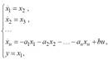

которая соответствует векторно-матричным уравнениям (2.1) и (2.2). Здесь матрицы *A, B* и *C* имеют вид:



причем их размерности следующие: dimA = n  n, dimВ = n  , dimС = 1  n.

**Переходная характеристика, импульсная функция, передаточная функция.**

**Переходная характеристика**

Эта динамическая характеристика используется для описания одноканальных объектов  с нулевыми начальными условиями 

**Переходной характеристикой (переходной функцией) *h*(*t*)**называется реакция системы на единичное ступенчатое входное воздействие u(t-  ) = 1(t-  ) при нулевых начальных условиях. Отметим, что единичная ступенчатая функция – это функция, которая обладает свойством

 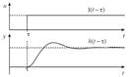

Здесь –  момент возникновения входного воздействия.

Зная переходную характеристику, можно вычислить реакцию системы на произвольное входное воздействие с помощью интеграла свертки

 где  – переменная интегрирования.

**Импульсная переходная функция g(t)** представляет собой реакцию на входное воздействие типа единичной импульсной функции при нулевых начальных условиях. Такое входное воздействие математически отражает дельта-функция, которая обладает следующими свойствами:  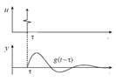

Импульсная переходная функция позволяет вычислить реакцию системы на произвольное входное воздействие при нулевых начальных условиях по выражению:

 

Переходная характеристика и импульсная переходная функция однозначно связаны между собой соотношениями: Эти уравнения позволяют при одной известной характеристике определить вторую.

**Передаточная функция**

Наряду с обыкновенными дифференциальными уравнениями в теории автоматического управления используются различные их преобразования. Для линейных систем дифференциальные уравнения удобно представлять в символической форме с применением оператора дифференцирования: p =  , что позволяет записывать дифференциальные уравнения как алгебраические и вводить новую динамическую характеристику – **передаточную функцию**.

Для многоканальных систем общего вида:

 x  y=Cx, y  , u  , m  передаточная функция вычисляется по следующему выражению: W(p) = C(pI - A)-1B - матричная передаточная функция.

Чаще всего передаточные функции применяются для описания одноканальных систем вида 

С использованием оператора дифференцирования *p* запишем это уравнение в символической форме и найдем передаточную функцию как отношение изображений выходной величины ко входной:

 где  – характеристический полином. Его корни называются полюсами, а корни полинома числителя передаточной функции  - нулями системы.

Передаточные функции динамических систем:



1. Модели систем в переменных состояния в виде сигнального графа

Ответ: Модель системы в переменных состояния можно представить графически в виде сигнального графа. Сигнальный граф для системы (3.4), (3.5) имеет вид, приведенный на рисунке 3.2.

Сигнальный граф — это совокупность направленных отрезков (ветвей), начинающихся и оканчивающихся в узлах графа. На рисунке 3.2 ветви изображены отрезками или дугами с нанесенными на них направлениями, а узлы — кружочками. Ветвь, входящая в узел, означает входящий сигнал, а выходящая ветвь — исходящий сигнал. При движении по ветви сигнал претерпевает изменения: умножается на константу, интегрируется или дифференцируется. Символ операции указывается около соответствующей ветви. Так, во второй слева узел на рисунке 3.2 входит величина *U,* умноженная на 1/С, и величина х2, умноженная на -1/С; оба сигнала складываются в узле и интегрируются на выходе из узла (символ интегрирования 1/s), в результате получаем величину хх.

Упражнение 3.3.

Изобразите сигнальный граф для jRLC-цепи в переменных {х,, х2}.

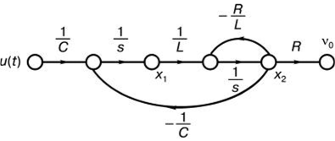

Рис. 3.2

Сигнальный граф для *RLC-цспи*

Использование сигнальных графов является удобным наглядным методом записи системы алгебраических уравнений, который позволяет показывать взаимосвязь между переменными. Можно решить и обратную задачу: зная взаимосвязь между переменными, изобразить модель системы в виде сигнального графа и на основании этой модели записать уравнения состояния. Это тривиально сделать для алгебраических уравнений. Для дифференциальных уравнений просто нужно иметь в виду, что на входе любого интегратора, который имеется в графе, всегда должна стоять производная величины, получающейся в результате операции интегрирования. Поэтому, анализируя, например, граф на рисунке 3.2, мы видим, что в узел перед первым интегратором приходит сумма

которую нужно приравнять производной Xj, в результате получается первое уравнение системы (3.4). Анализируя узел перед вторым интегратором, получаем второе уравнение этой системы.

1. Математический признак устойчивости

Ответ: При нарушении равновесия САУ, вызванного внешним воздействие, возникают переходные процессы. Вид переходного процесса зависит как от свойств системы, так и от вида возмущения. В переходном процессе присутствуют 2 составляющие:  — свободные движения системы, определяемые начальными условиями и свойствами САУ;  вынужденные движения, определяемые возмущением и свойствами системы. Вид переходного процесса определяется как

 .

Чтобы САУ могла достоверно отображать задаваемую информацию необходимо, чтобы в переходном процессе свободная составляющая с течением времени должна стремиться к нулю, то есть должно выполняться условие вида:

 .

Характер свободного движения системы определяет ее устойчивость или неустойчивость. Возможные виды переходных процессов в САУ представлены на рис. 1.

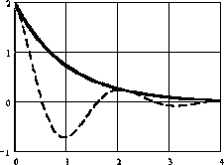 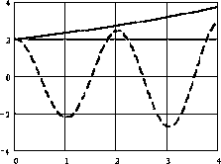

Рис. 2. Виды кривых переходных процессов.

1. Определение характеристического полинома

Ответ: 1) 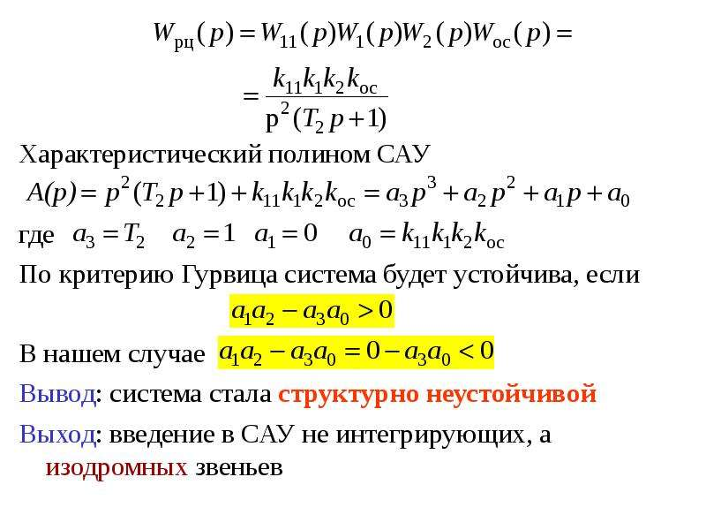

2) 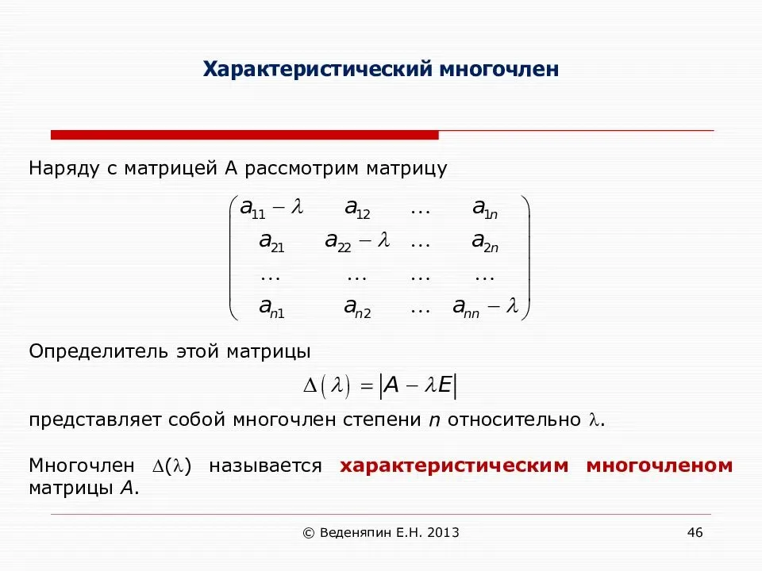

1. Критерии оценки устойчивости линейных САУ.

Ответ (1-5(не по порядку, но каждый критерий кроме физического толкования - помечен красным (физическое толкование следует из определения самого критерия найквиста, тч я хз зачем он разделил это на подпункты))):

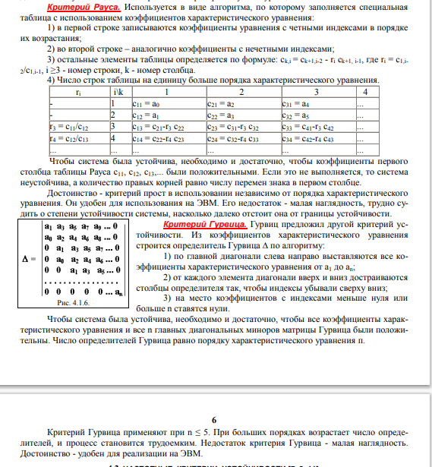

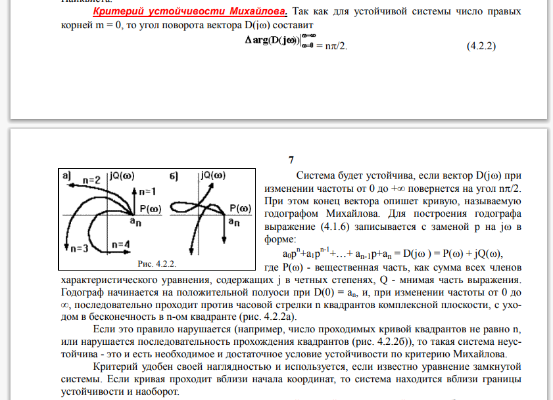

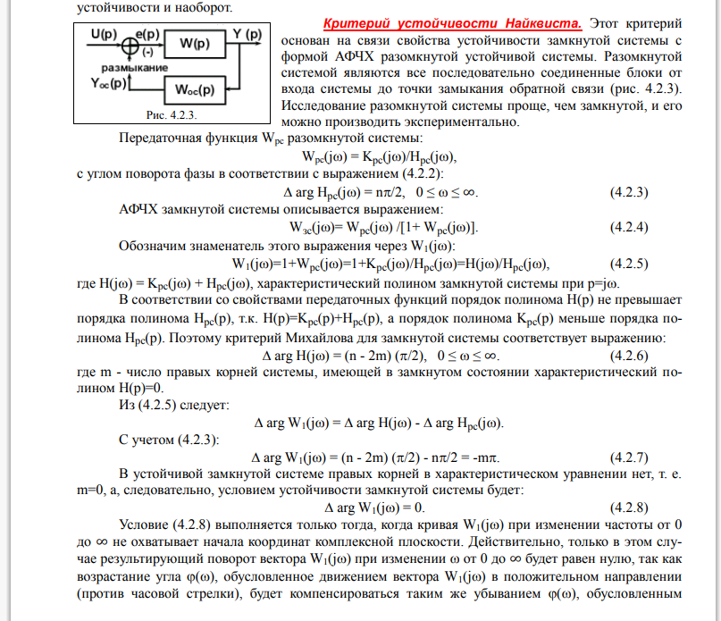

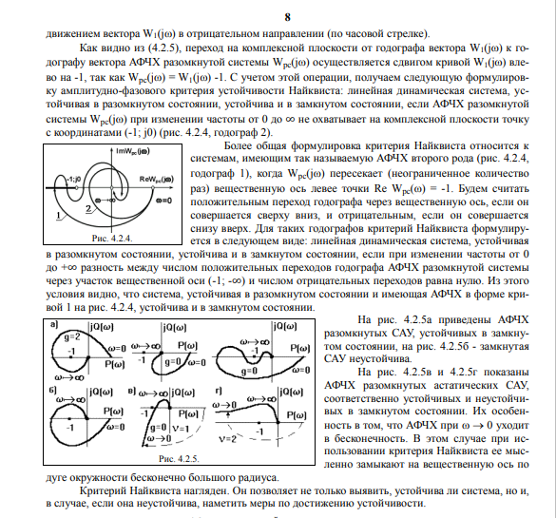

48.1. Критерий Гурвица.

48.2. Критерий Рауса.

48.3. Критерий Михайлова.

48.4. Критерий Найквиста.

48.5. Физическое толкование критерия Найквиста.

1. Понятие запаса устойчивости.

Ответ: 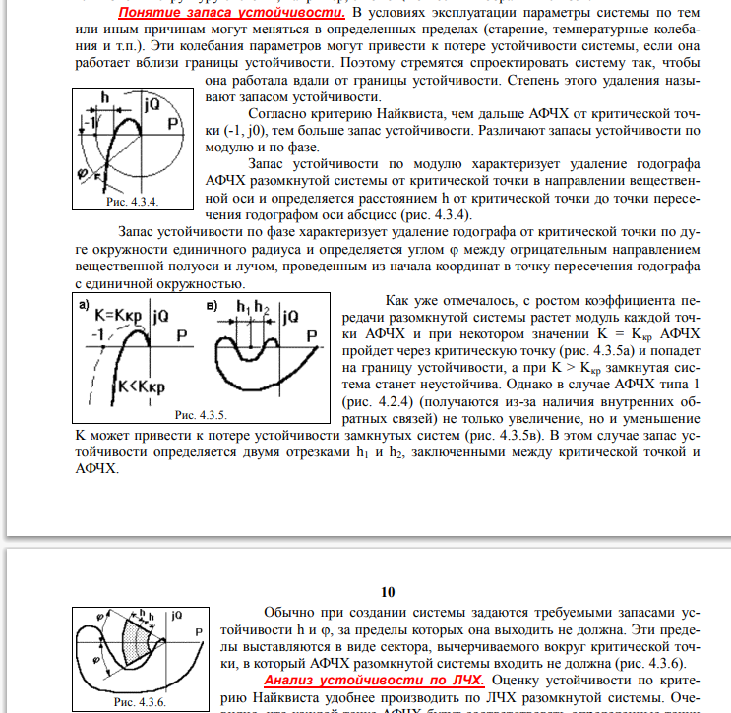

1. Метод корневого годографа.

2.1. Правила построения корневого годографа  
**Правило 1:** Число ветвей корневого годографа, которые являются траекториями полюсов замкнутой системы, равно числу полюсов разомкнутой системы. Другими словами, замыкание разомкнутой системы не изменяет число полюсов.  
**Правило 2:** Ветви годографа начинаются в полюсах разомкнутой системы и m из них заканчиваются в нулях разомкнутой системы, остальные n-m уходят в бесконечность.  
**Правило 3:** Участки вещественной оси принадлежат корневому годографу, если справа от них расположено нечетное число вещественных нулей и полюсов. Комплексно-сопряженные нули и полюсы не оказывают влияния на принадлежность участков вещественной оси корневому годографу.  
**Правило 4**: Если ветвь корневого годографа расположена на вещественной оси между парой полюсов, то на этой ветви должна быть точка разветвления (отделения) КГ. Аналогично, если ветвь корневого годографа расположена на вещественной оси между парой нулей, то на этой ветви должна быть точка входа двух ветвей КГ.  
**Правило 5:** Если становится достаточно большим, то n-m ветвей КГ уходят в бесконечность. Эти ветви приближаются к асимптотам, составляющим углы к вещественной оси

2.2. Корневые оценки качества переходного процесса

Ответ:   
**Оценка 1**. Начальное значение переходной характеристики соответствует конечному значению вещественной частотной характеристики  
**Оценка 2**. Установившееся значение переходной характеристики равно начальному значению вещественной частотной характеристики

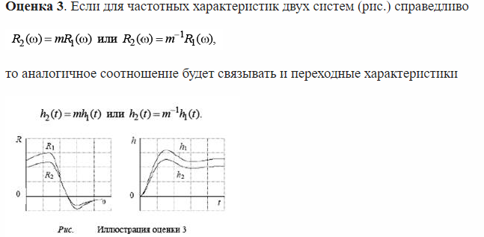  
**Оценка 5**. Если вещественная частотная характеристика R(ω) является положительной невозрастающей функцией, то перерегулирование в системе не будет превышать 18 %.

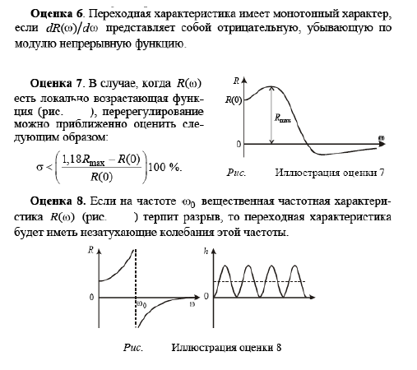

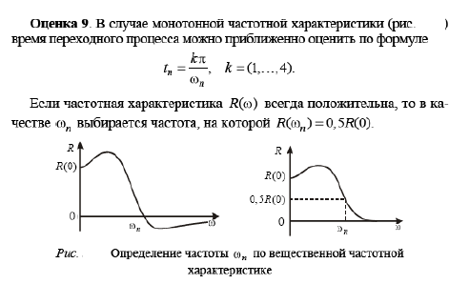

1. Диаграмма Вишнеградского

Ответ:

Рассмотрим характеристическое уравнение типа

 (1)

Приведем его к нормальному виду. Для этого разделим все члены на а3 и введем новую переменную

 (2)

Здесь использовано понятие среднегеометрического корня



В результате получим нормированное уравнение

 (3)

где коэффициенты



называются *параметрами* Вышнеградского.

На плоскости параметров *А* и *В* нанесем границу устойчивости. Условия устойчивости системы третьего порядка были впервые сформулированы Вышнеградским еще в 1876 году, до появления в 1895 году критерия Гурвица. Эти условия: *А>0, B>0* и *AB>1*. Уравнение границы устойчивости (колебательной): *АВ=1* при *А>0* и *B>0*. Это и есть равнобокая гипербола, для которой оси координат служат асимптотами (рис. 1). Область устойчивости системы, согласно написанным выше условиям, лежит выше этой кривой.

Разобьем область устойчивости на отдельные части, соответствующие различному расположению корней характеристического уравнения. Заметим, что в точек *С,* где *А=3* и *В=3*, характеристическое уравнение (1)принимает вид *(q3+1 ) =0*. Следовательно, в этой точке все три корня равны: q1=q2=q3=-1. При этом для исходного характеристического уравнения согласно (2) получаем  .

В общем случае возможны два варианта: 1) все три корня вещественные; 2) один корень вещественный и два комплексных.

Граница между этими двумя случаями определяется равенством нулю дискриминанта уравнения третьей степени (3), который может быть получен, например, из формулы Кардана для решения кубического уравнения

 .

Это уравнение дает на плоскости параметров *А* и *В* две кривые: *СЕ* и *CF* (рис.1).

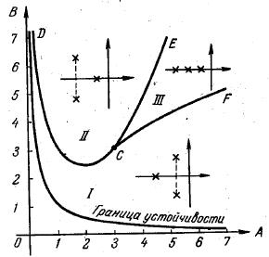

Рис.1. Диаграмма Вышнеградского.

Внутри области *ECF* дискриминант положителен. Следовательно, в этой области имеется три вещественных корня (область III). В остальной части плоскости дискриминант отрицателен, что соответствует наличию пары комплексных корней.

Существенное значение имеет взаимное расположение вещественного и комплексных корней. Будем различать два случая: I - пара комплексных корней лежит ближе к мнимой оси, чем вещественный, и II – вещественный корень лежит ближе к мнимой оси, чем пара комплексных. Границей между этими двумя случаями является расположение всех трех корней на одинаковом расстоянии от мнимой оси. Уравнение этой границы можно найти, положив значения корней  и  . Тогда характеристическое уравнение (3) будет



Уравнивание коэффициентов при одинаковых степенях дает

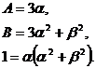

В результате совместного решения последних трех равенств получаем после исключения *α* и *β* искомое уравнение, соответствующее граничному случаю:



Написанное равенство дает на плоскости параметров кривую *CD*.

В результате область разбивается на три части: I, II, III (рис.1). Этот график называется *диаграммой Вышнеградского*. Он построен в 1876 году в работе, которая положила начало развитию теории автоматического регулирования. На рисунке показан характер расположения корней внутри каждой из этих частей области устойчивости.

Область III, где все корни вещественные, в зависимости от начальных условий получим апериодический переходный процесс в одной из форм, показанных на третьем графике рис.2. Область III носит название области апериодических процессов.

В областях I и II, где имеется один вещественный корень, переходный процесс будет иметь соответственно формы, показанные на первых двух графиках рис. 2. В области I быстрее затухает экспонента, и переходный процесс в основном будет определяться колебательной составляющей. Это будет область колебательных процессов. В области II, наоборот, быстрее затухает колебательная составляющая. Это будет область монотонных процессов.

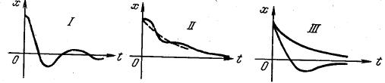

Рис. 2. Графики переходных процессов

Диаграмма Вышнеградского получила дальнейшее развитие. Для более точной оценки характера переходного процесса на ней можно нанести вспомогательные линии, разбивающие области I, II и III на еще более мелкие части, что позволяет при известных параметрах Вышнеградского посредством нанесения линий равной степени устойчивости (для оценки быстродействия) и линий равной степени затухания (для оценки запаса устойчивости).

Для нанесения линий равной степени устойчивости обратимся к нормированному характеристическому уравнению (3). Для получения смещенного уравнения введем новую переменную, определяемую соотношением  , обозначает степень устойчивости для нормированного уравнения. Для исходного уравнения (1) согласно (2) степень устойчивости будет

 .

Смещенное уравнение имеет вид

 . (4)

Коэффициенты этого уравнения

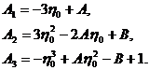

Применим к смещенному уравнению условие границы устойчивости. Колебательная граница устойчивости, соответствующая чисто мнимым корням смещенного уравнения (4), будет при выполнении условия  . Апериодическая граница устойчивости (нулевой корень) будет при  . Первое условие при подстановке значений коэффициентов приводит к уравнению

 , (5)

а второе дает

 . (6)

На основании полученных уравнений, задаваясь различными значениями  , можно построить на *диаграмме Вышнеградского* линии одинаковых значений нормированной степени устойчивости (рис. 3). По уравнению (5) построены кривые  в области I, так как там, согласно рис. 1, ближайший к мнимой оси являются комплексные корни. Кривая  совпадает с границей устойчивости. Уравнение (6) дает прямые, которые нанесены в областях II и III.

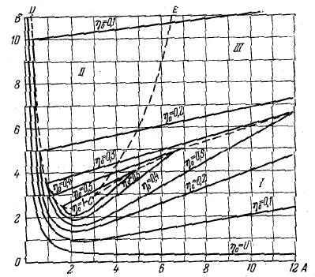

Рис. 3. Линии одинаковых значений нормированной степени устойчивости.

Как видно из диаграммы, наибольшая степень устойчивости  имеет место в точке *С* с координатами *А=3* и *В=3*. Следовательно, эта точка соответствует наилучшим значениям параметров с точки зрения величины степени устойчивости. Однако, как уже отмечалось, степень устойчивости является приближенной оценкой быстроты затухания переходного процесса. Поэтому при выборе параметров системы регулирования практически нет смысла попадать именно в эту точку диаграммы. Можно считать, что наилучшей областью параметров системы будет область, прилегающая к точке *С*, например внутри замкнутой кривой  .

На рис. 4 приведена *диаграмма Вышнеградского* с нанесенными линиями равного затухания  . (Аналитические накладки не приводятся ввиду громоздкости). Эти же линии являются, по существу, и линиями равной колебательности  , так как колебательность и затухание связаны между собой.

Порядок выполнения работы.

1. Загрузить в пакет Mathcad предложенный mcd-файл или выполнить построение:

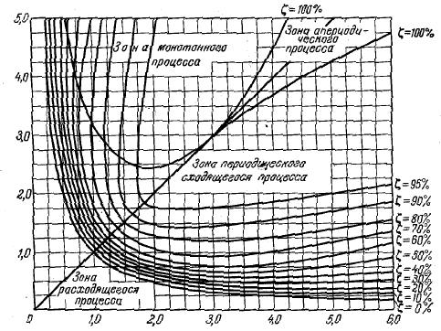

Рис. 4. Линии равного затухания (равной колебательности).

a. Диаграммы Вышнеградского

b. 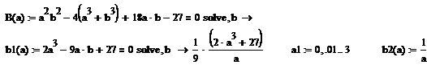

Линий равной нормированной степени устойчивости

c. 

Линий равной колебательности

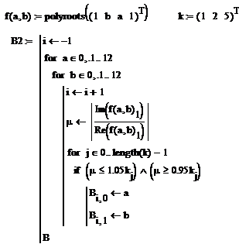

1. Методы оценки качества

Ответ:

# Методы оценки качества

Согласно ГОСТ 15467-79 ***Оценка уровня качества*** – это совокупность операций, включающая выбор номенклатуры показателей качества оцениваемой продукции, определение этих показателей и сопоставление их с базовыми.

Классификация методов определения показателей качества представлена на рис. 3.

Для определения значений показателей качества продукции используют различные методы, которые делятся на две группы:

**по способам получения информации:**

· измерительный – основан на информации, получаемой с использованием измерительных приборов;

· регистрационный использует информацию на основе подсчета (регистрации) числа определенных событий (например, количество брака за отчетный период). Метод используется при оценке показателей экономичности, технологичности.

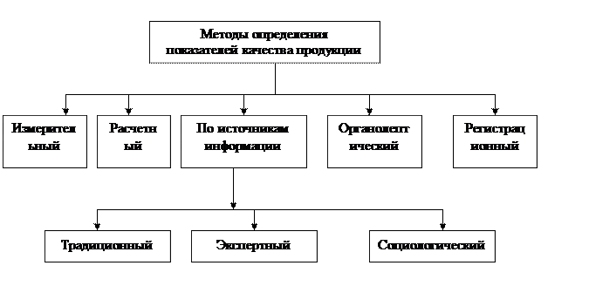

Рисунок 3. Методы определения показателей качества продукции

· органолептический – базируется на информации, предоставляемой посредством использования органов чувств человека: обоняния, вкуса; слуха, зрения. Метод применяется в основном для оценки качества предметов широкого потребления, включая продукты питания (табачные, вино-водочные, парфюмерные изделия), а также для определения эргономичности и эстетичности продукции.

· Расчетный – применяется при проектировании новых образцов продукции до создания опытного образца для определения различных функциональных характеристик продукции.;

**по источникам получения информации:**

· традиционный – информация о показателях качества формируется в процессе испытаний продукции в условиях, максимально приближенных к реальным.

· Экспертный – оценка качества продукции осуществляется на основе решения

· принимаемого группой экспертов, включающей специалистов различных смежных областей.;

· Социологический – основан на сборе и анализе информации о мнении фактических или возможных потребителей продукции, которая может получена в ходе опросов, распространения анкет, путем организации выставок, аукционов, конференций.

(При оценке качества продукции учету подлежат три составляющих:

Технический уровень; Качество изготовления; Качество эксплуатации)

Технический уровень определяется путем сопоставления значений показателей технического совершенства оцениваемой продукции и базовых образцов.

(В качестве базовых выбираются лучшие образцы из группы аналогов (мировых и отечественных).

Качество изготовления характеризует степень устойчивости технологии и качества оборудования, применяемого при изготовлении изделия, и величину затрат на его производство; оценивается показателями экономичности, дефективности.

Эксплуатационный уровень оценки качества отражает техническую сторону использования изделия – надежность, ремонтопригодность.

Для оценки технического уровня используют дифференциальный, комплексный или смешанный методы.

Дифференциальный метод оценки – это использование отдельных показателей качества для определения того, по каким из них будет достигнут уровень базового образца.

В комплексном методе рассчитывается обобщенный показатель качества продукции, предоставляющий собой функцию от единичных показателей.

Перечисленные методы используются исходя из конкретных целей и задач оценки и технических возможностей хозяйства.

Например, при оценке качества механизированных работ необходимо принимать во внимание влажность почвы, рельеф поля, каменистость и.д. с учетом технологических требований, изложенных в государственных стандартах по качеству с/х. механизированных технологических операций. На пахоте учитывают сроки, глубину вспашки, выравненность поверхности, глубину колеи от проходов агрегатов.

1. Прямые методы оценки качества. Качество системы второго порядка.

Ответ:

Прямые методы оценки качества определяют запас устойчивости и быстродействие САУ по виду кривой переходного процесса при некотором типовом входном воздействии.

В качестве типовых входных воздействий обычно рассматриваются единичный скачок или дельта-функция. В этом случае кривая переходного процесса для регулируемой величины представляет собой переходную характеристику (функцию) или весовую (импульсную переходную) функцию системы.

Переходная характеристика может строиться для регулируемой величины y(t) или для входного воздействия x(t).

Рассмотрим одноконтурную систему второго порядка т найдем ее реакцию y(t) на единичное ступенчатое воздействие.



Рис.2. Замкнутая система управления

Для системы, изображенной на рис.2, можно записать:

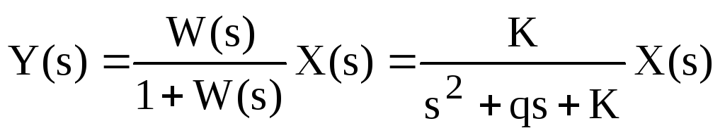 (1)

Используя обозначения, введенные в лекции №…….перепишем (1) в виде:

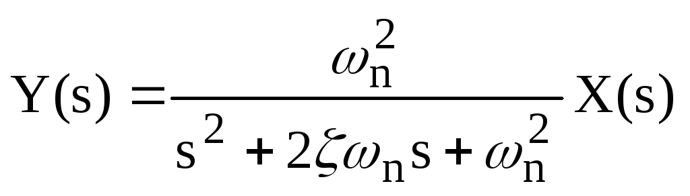 (2)

При единичном ступенчатом воздействии получим:

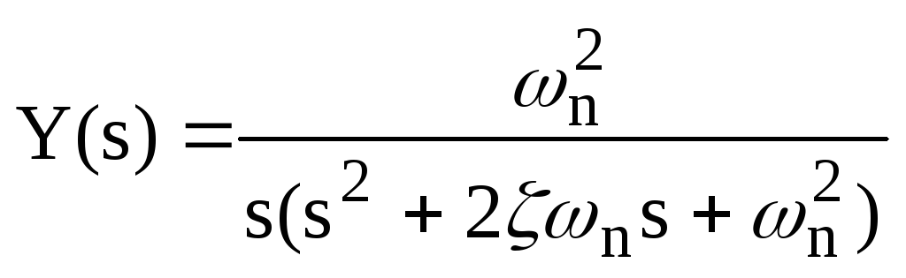 (3)

Воспользовавшись таблицей преобразования Лапласа, найдем оригинал:

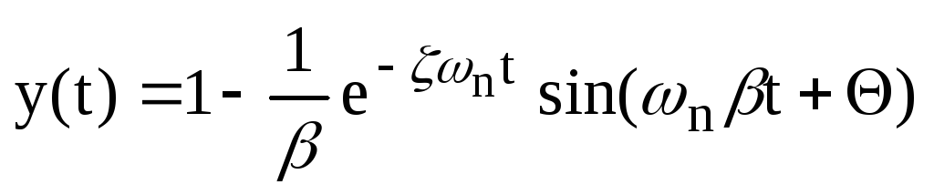 (4)

где: 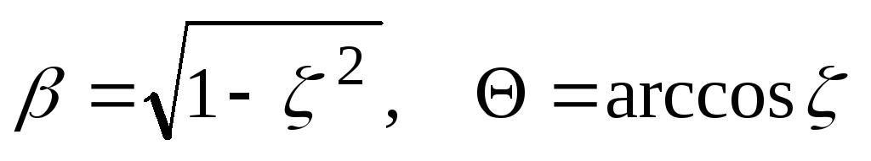 и 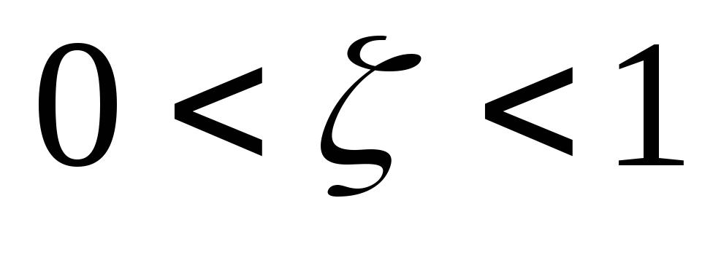.

На рис.3. изображены переходные характеристики этой системы для различных значений коэффициента . С уменьшением  корни характеристического уравнения замкнутой системы приближаются к мнимой оси и реакция системы становится сильно колебательной.

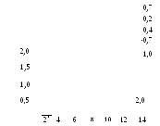

Рис.3. переходные характеристики системы второго порядка при ступенчатом входном сигнале при различных 

В случае единичной импульсной функции, для которой изображение по Лапласу 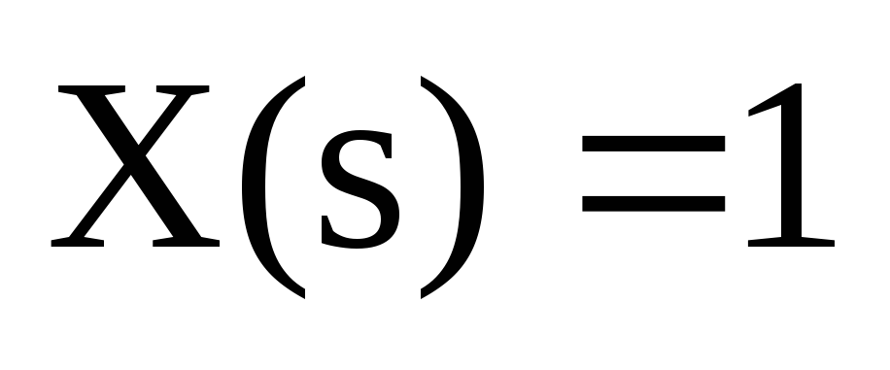, можно записать:

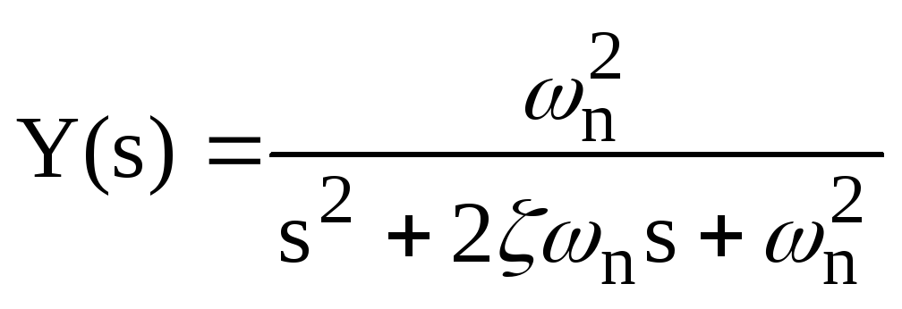 (5)

В преобразованном по Лапласу виде:

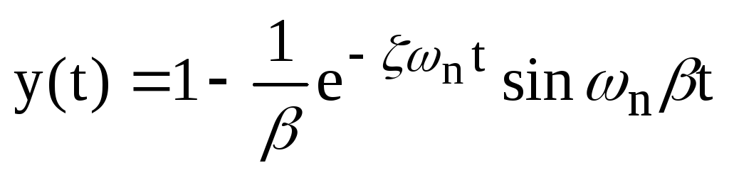 (6)

Выражение (6) является производной от реакции на единичную ступеньку. На рис.4. изображены реакции системы второго порядка на единичную импульсную функцию для различных значений параметра .

При определении показателей системы проектировщик может использовать реакцию системы как на ступенчатую, так и на импульсную функции.

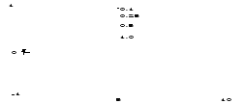

Рис.4. Реакция системы второго порядка на импульсную входную функцию при различных 

Типовые показатели качества обычно определяют по виду реакции на ступенчатое входное воздействие, как показано нарис.5.

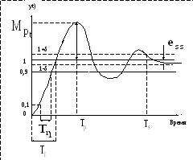

Рис.5. Реакция системы управления на ступенчатое воздействие

**Быстродействие системы** напрямую связано с **временем нарастания** 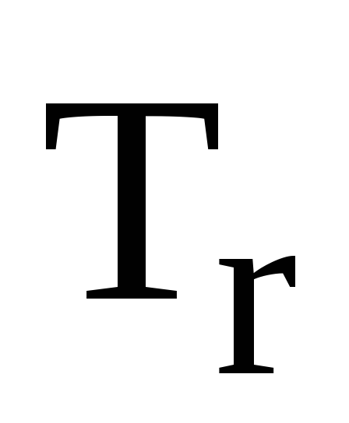 и **временем максимума** переходной характеристики 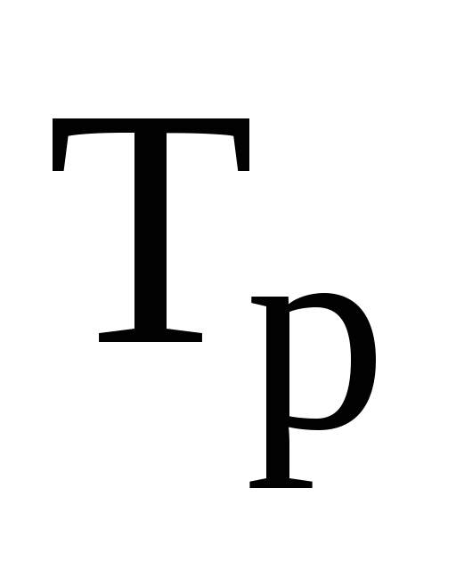 .

Для недодемпфированной (< 1) системы, переходная характеристика которых обладает перерегулированием, **время нарастания определяется** как время изменения реакции от 0 до 100% **заданного значения выходной переменной**.

Если система передемпфирована (>1), то перерегулирование отсутствует, время максимума смысла не имеет, а в качестве времени нарастания 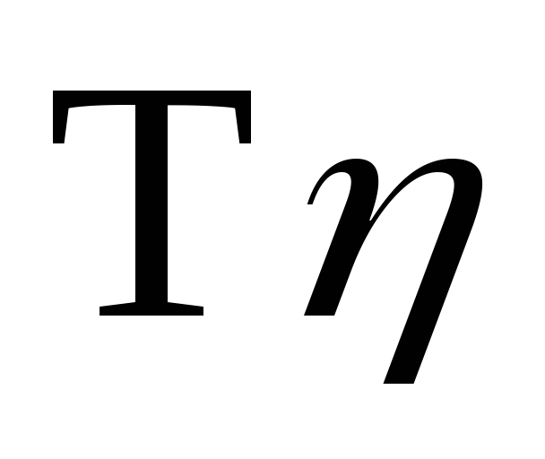 рассматривается интервал, в течение которого переходная характеристика изменяется от 10% до 90% ее значения.

Насколько хорошо действительная реакция системы соответствует входному сигналу, оценивается по относительному перерегулированию и **времени установления** .

Склонности системы к колебаниям, а, следовательно, и **запас устойчивости** могут быть охарактеризованы максимальным значением регулируемой величины 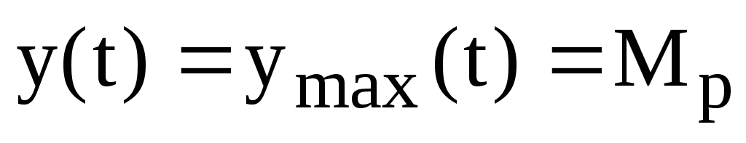 или относительным перерегулированием 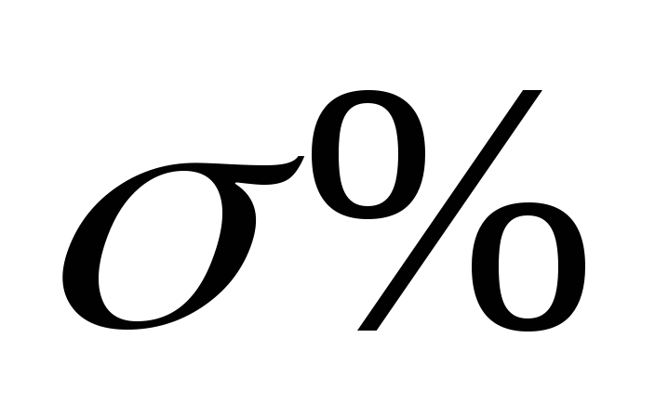

При единичном ступенчатом воздействии **относительное перерегулирование ** определяется как:

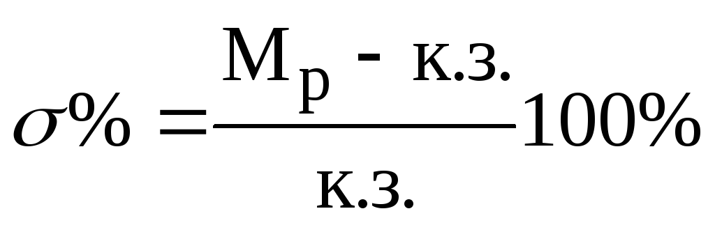 (7)

где 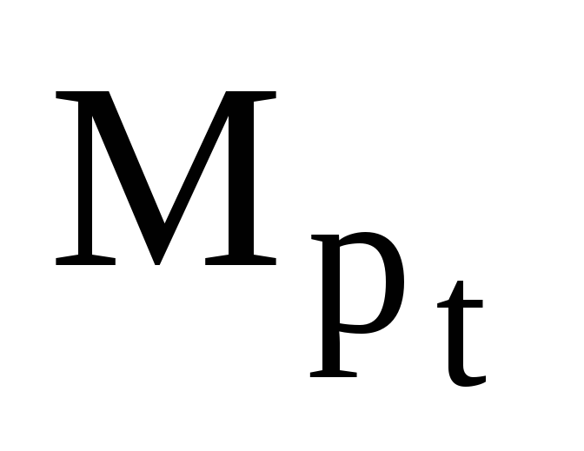 - максимальное значение переходной характеристики,

к.з. – ее конечное значение. Обычно к.з. совпадает с величиной входной ступеньки, но во многих системах оно существенно отличается от желаемого значения, определяемого входным сигналом. Для системы, описанной уравнением (3) к.з. =1.

Допустимое значение перерегулирования для той или иной САУ устанавливается на основании опыта эксплуатации подобных систем. В большинстве случаев запас устойчивости считается достаточным при величине перерегулирования, не превышающей 10-30%. Однако, в некоторых случаях требуется, чтобы переходный процесс протекал вообще без перерегулирования, т.е. был монотонным. В ряде случаев допускается =50-70%.

Время установления  определяется моментом, после которого переходная характеристика остается полностью внутри зоны, отличающейся от величины входного воздействия на 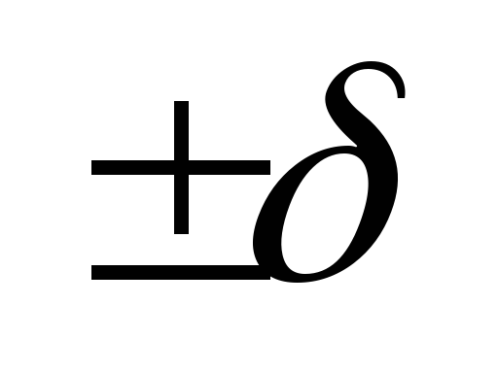%.

Для системы второго порядка, реакция которой описывается выражением (4), время установления  можно найти по моменту, начиная с которого реакция отличается от своего конечного значения не более, чем на 2%, т.е. если

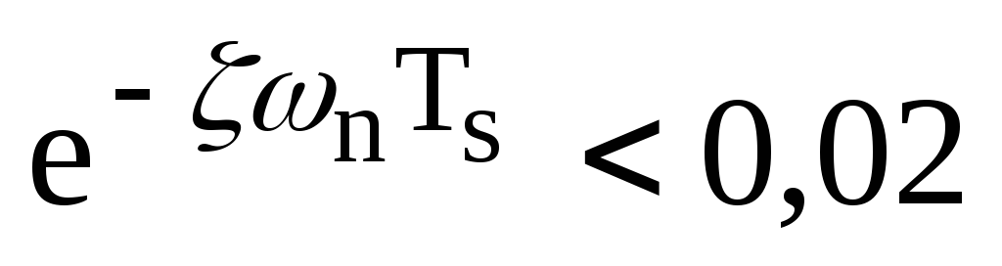

или

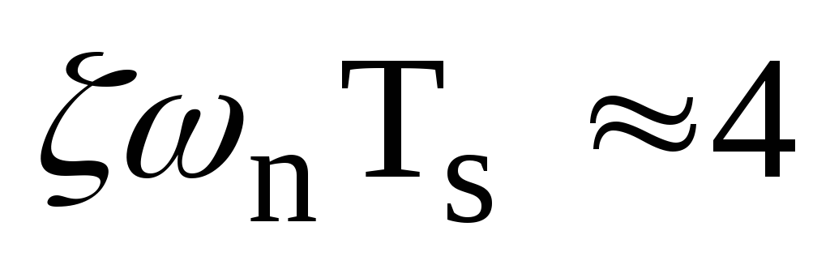

Следовательно:

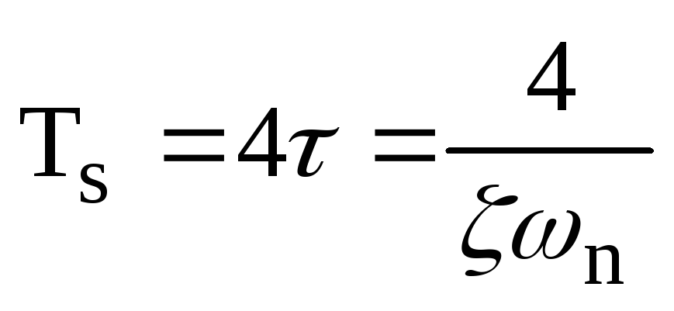 (8)

Таким образом, время установления можно считать равным четырем постоянным времени τ, где 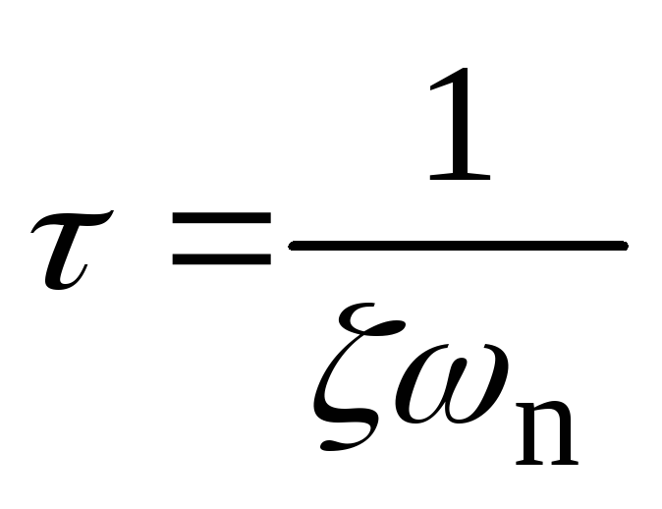 - постоянная времени, соответствующая доминирующим корням характеристического уравнения.

Реакцию системы на ступенчатое воздействие можно охарактеризовать двумя факторами:

1. **Быстродействием**, которое определяется временем нарастания  и временем максимума .
2. Близостью к желаемому виду, которая определяется перерегулированием и временем установления.

По своей сути эти факторы являются противоречащими друг другу, что заставляет искать определенный компромисс.

Чтобы получить зависимость показателей 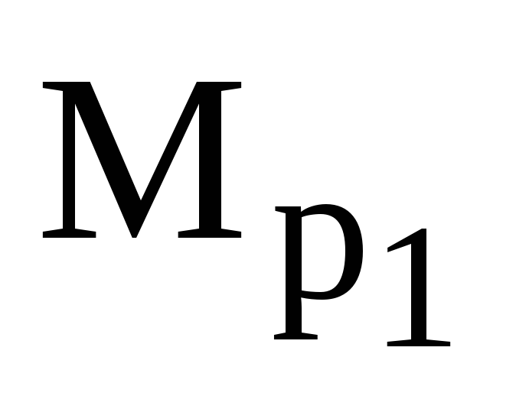 и  от параметра  можно продифференцировать выражение (4) и приравнять производную нулю.

Другой способ основан на использовании свойства дифференцируемости преобразования Лапласа, которое записывается в виде:

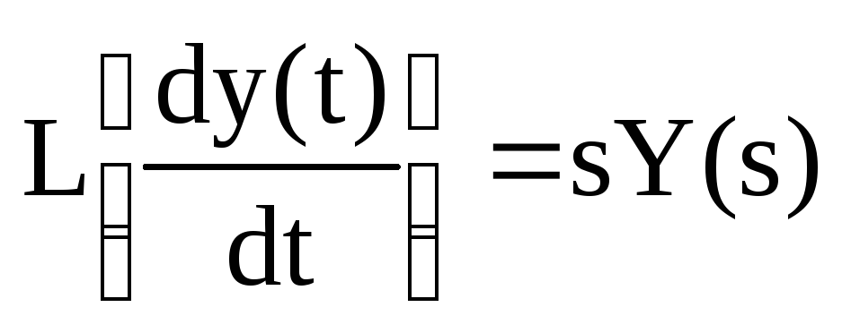

при условии, что начальное значение 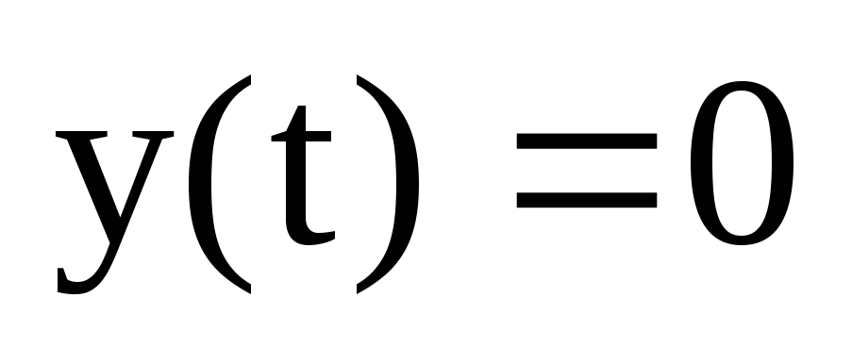

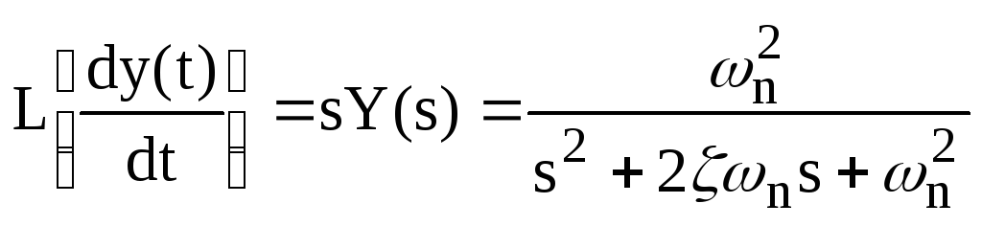

Применив обратное преобразование Лапласа к последнему выражению, мы получим:

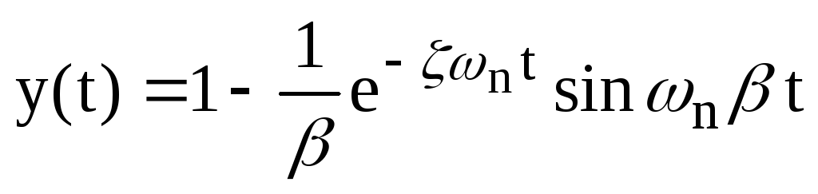,

которое обращается в нуль при 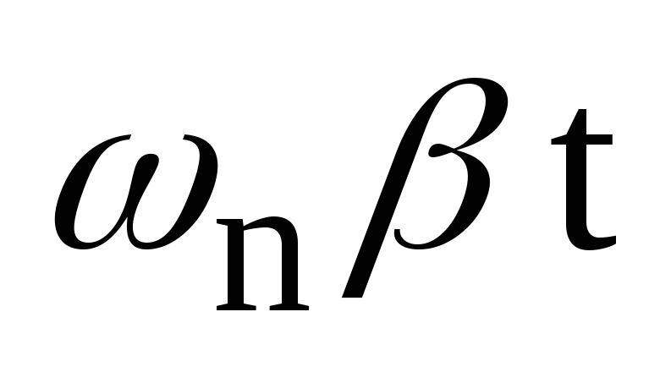=π. Отсюда выражение для времени максимума переходной характеристики системы второго порядка:

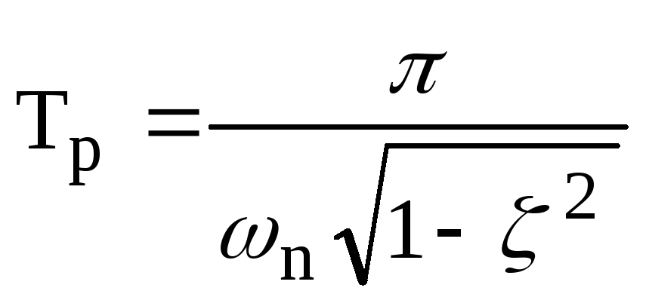 (9)

а максимальное значение переходной характеристики:

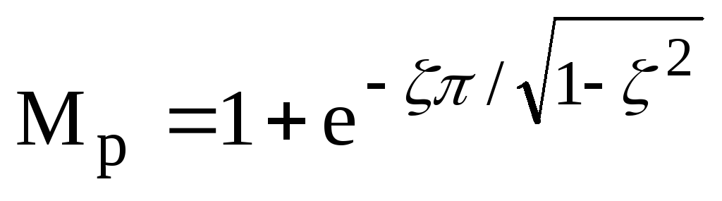 (10)

В результате относительное перерегулирование составляет:

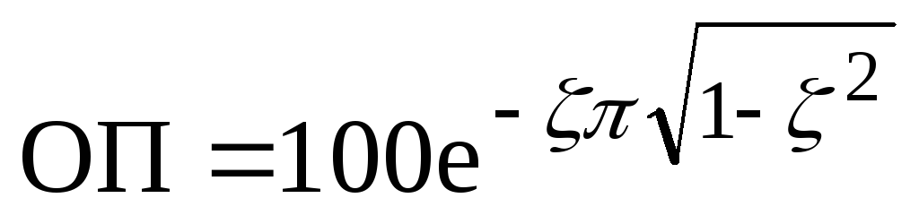 (11)

На рис. 6 показано зависимость нормированного времени максимума 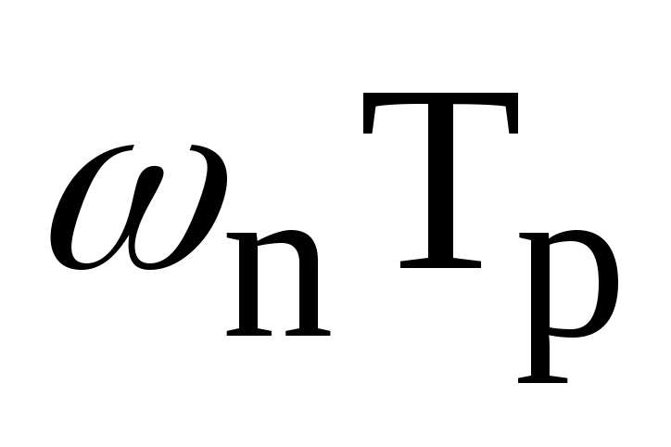 и относительного перерегулирования от коэффициента затухания .

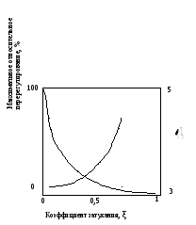

Рис.6. Зависимость относительного перерегулирования и нормированного времени максимума от коэффициента затухания для системы второго порядка

Скорость реакции системы на ступенчатое воздействие можно оценить временем ее нарастания от 10% до 90% величины ступеньки 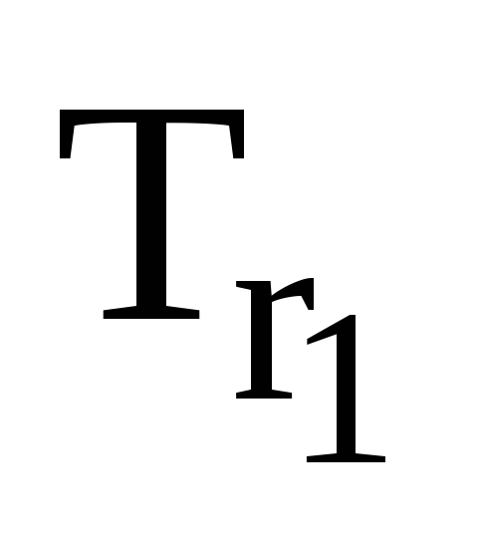. Нормированное время нарастания 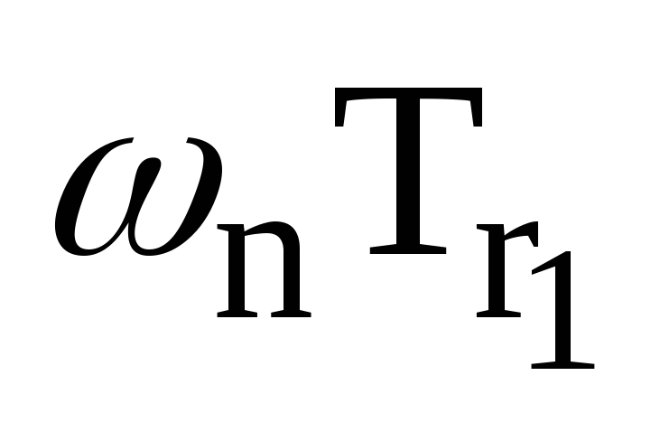 от , ξ (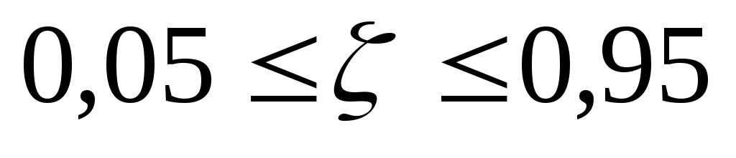)изображено графически на рис.7. Кривую  трудно описать аналитически, однако можно воспользоваться линейной аппроксимацией: 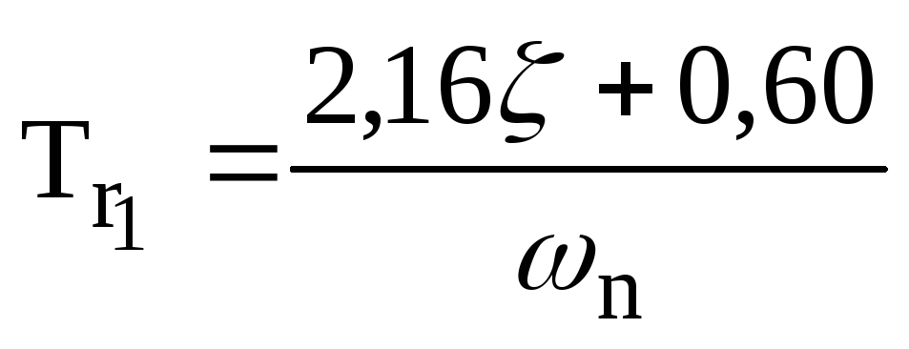которая является достаточно точной для 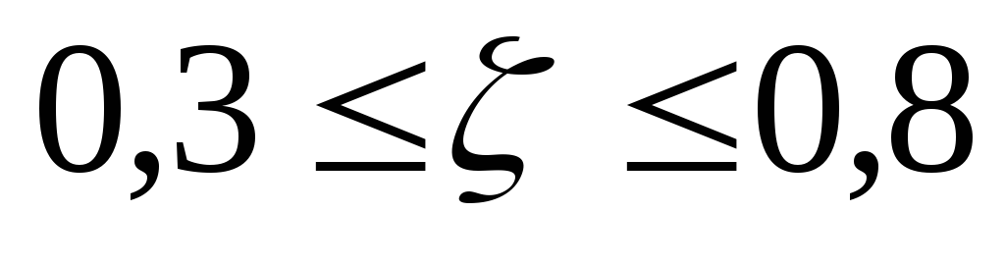.

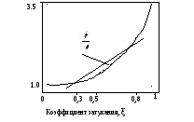

Рис.7. Зависимость нормированного времени нарастания  от ξ для системы второго порядка.

Скорость реакции на ступенчатый входной сигнал зависит от ξ и от 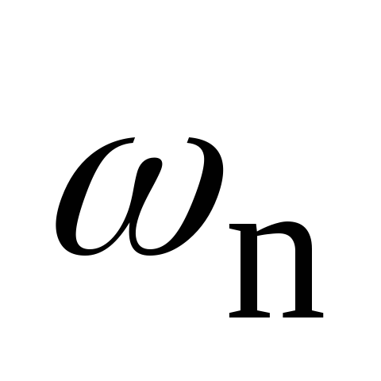. При данном ξ реакция тем быстрее, чем больше  (рис.8) .

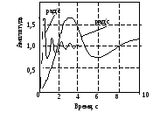

Рис.8. Реакция системы второго порядка на ступеньку при ξ = 0,2, =1 рад/с и =10 рад/с.

Кстати, **перерегулирование** не зависит от .

При данном  реакция тем быстрее, чем меньше ξ, как показано на рис.9, однако ее скорость ограничивается допустимым перерегулированием.

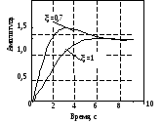

Рис.9. Реакция системы второго порядка на ступеньку при =5 рад/с , ξ, = 0,7 и ξ, = 1.

1. Влияние демпфирования на переходный процесс

Ответ: переходный процесс является реакция системы на изменение из состояния равновесия или стационарного состояния . Переходная реакция не обязательно связана с резкими событиями, но с любым событием, которое влияет на равновесие системы. Импульсный отклик и этап ответ , преходящие реакции на конкретный вход (импульс и шаг, соответственно). В частности, в электротехнике переходный отклик - это временный отклик схемы, который со временем затухнет. [[1]](https://hmong.ru/wiki/Transient_response#title) За ним следует ответ в установившемся режиме, который представляет собой поведение схемы через долгое время после приложения внешнего возбуждения. [[1]](https://hmong.ru/wiki/Transient_response#title)

## Демпфирование Отклик можно классифицировать как один из трех типов демпфирования, который описывает выходной сигнал по отношению к установившемуся отклику .

**Недостаточно демпфированный**Недостаточно демпфированнымответом является тот , который осциллирует в пределах распадающейся оболочки . Чем ниже демпфирование системы, тем больше колебаний и больше времени требуется для достижения установившегося состояния. Здесь коэффициент демпфирования всегда меньше единицы.

**Критически затухает**Критически затухающая реакция является то , что реакция , которая достигает стационарное значение быстрее без underdamped. Он связан с критическими точками в том смысле, что пересекает границу недемпфированных и сверхдемпфированных ответов. Здесь коэффициент демпфирования всегда равен единице. В идеальном случае не должно быть колебаний относительно установившегося значения.

**Сверхдемпфированный**Отклик с чрезмерным демпфированием - это отклик, который не колеблется около установившегося значения, но для достижения установившегося состояния требуется больше времени, чем в случае с критическим затуханием. Здесь коэффициент демпфирования больше единицы.

1. Связь частотных характеристик с переходными характеристиками

Ответ:

**Связь между частотными, переходными и импульсными характеристиками.** Импульсная характеристика связана с переходной интегрирования, потому что импульс - это производная от ступеньки. Частотная характеристика связана c импульсной преобразованием Фурье, так как частотная характеристика строится в частотной области, а импульсная - во временной.

Связь между частотной, переходной и импульсной характеристиками:

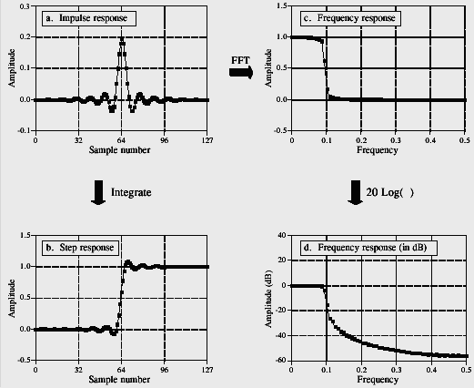

1. Частотные критерии качества

Ответ:

Под частотными критериями качества будем понимать такие критерии, которые не рассматривают вида переходного процесса, а базируются па некоторых частотных свойствах системы. Частотные критерии качества особенно удобно применять при использовании частотных методов расчета, так как при этом получается наиболее простое решение задачи.

Частотные критерии наиболее разработаны в отношении оценки запаса устойчивости замкнутой системы. Разумеется, что при этом система должна быть устойчивой. Запас устойчивости замкнутой системы можно определять по удалению амплитудно-фазовой характеристики разомкнутой системы (рис. 8.24, а) отточки (-1,;0). Для этой цели вводятся понятия запаса устойчивости по амплитуде (модулю) и запаса устойчивости по фазе.

выраженными в децибелах:



Запас устойчивости замкнутой системы по амплитуде равен минимальной из них:



 в линейном масштабе.

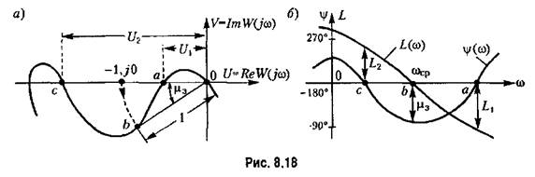

точка Ь может оказаться

. Поэтому дополнительно к запасу устойчивости





 равному единице (точка Ь на рис. 8.18, а):





могут быть определены и при использовании логарифмических частотных характеристик разомкнутой системы.



, а фаза



. В этом отношении более удобно

определять запас устойчивости по показателю колебательности. Показателем колебательности называется максимальное значение ординаты Мшах амплитудной характеристики замкнутой системы (см. рис. 8.19) при начальной ординате, равной единице, т. е. относительная высота резонансного пика. Физически эта характеристика

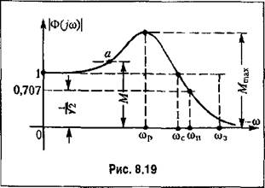

 определяется модулем частотной передаточной функции замкнутой системы:



— частотная передаточная функция разомкнутой системы.

Максимальное значение этого модуля и представляет собой показатель колебательности (имеется в виду наибольший максимум)



и отыскания относительной величины резонансного пика.



Для отыскания показателя колебательности нет необходимости строить амплитудную частотную характеристику (рис. 8.19) или отыскивать максимум (8.82). Существуют приемы, позволяющие найти показатель колебательности по виду амплитудно-фазовой характеристики разомкнутой системы. Возьмем на амплитудной характеристике (рис. 8.19) некоторую точку а, которой соответствует ордината М, и отобразим эту точку па комплексную плоскость частотной передаточной функции разомкнутой системы. Для этого рассмотрим уравнение

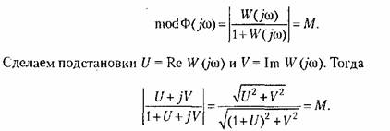

Возводя в квадрат правую и левую части и освобождаясь от знаменателя, после алгебраических преобразований получим

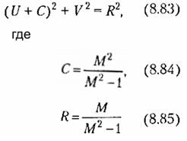 I

Это есть уравнение окружности с радиусом Я и с центром, смещенным влево от начала координат на величину С.

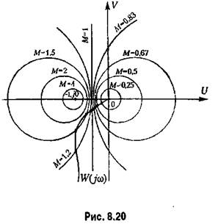



которой коснется амплитудно-фазовая характеристика.

то для выполнения этого необходимо, чтобы амплитудно-фазовая характеристика не заходила в область, ограниченную соответствующей окружностью (рис. 8.21). Лмп-литудно-фазовая характеристика может только коснуться этой окружности. В этом случае показатель колебательности будет как раз равен заданному значению Мтах.

ограничивает

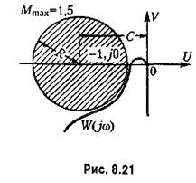

и обеспечивает получение заданного запаса устойчивости,

Величина показателя колебательности может быть определена и в случае использования логарифмических частотных характеристик. Для этого отобразим запретную зону (рис. 8.21) на логарифмическую сетку Рассмотрим отдельно окружность заданного показателя колебательности (рис. 8.22).

На окружности возьмем произвольную точку В и построим вектор, соединяющий эту точку с качалом

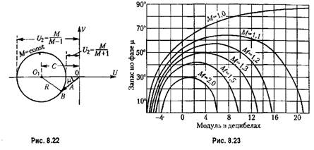

но теореме косинусов находим

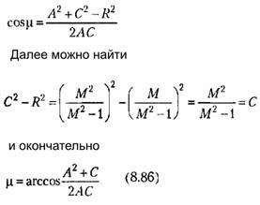

Из рис. 8.22 нетрудно видеть, что зависимость (8.86) существует только для модулей, лежащих в пределах



вектора не может попасть в запретную зону (рис. 8.22).

-кривых. Эти графики строятся обычно таким образом, что модуль Л откладывается в децибелах (рис. 8.23).

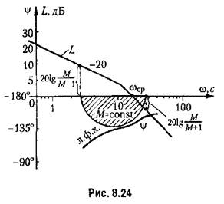

Из выражения (8.86) можно найти, в частности, максимальный запас по фазе обычным методом отыскания максимума:

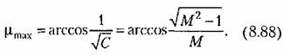

. Если имеется построенная л. а. х. (рис. 8.24), то по имеющимся п.-кривым и при заданном значении М можно достроить требуемое значение запаса по фазе для каждого значения модуля. Это построение должно делаться для модулей, лежащих в пределах (8.87). В результате будет получена запретная область для фазовой характеристики. Чтобы показатель колебательности был не больше заданного значения, фазовая характеристика не должна заходить в эту область. Нетрудно видеть, что определение качественного показателя, характеризующего запас устойчивости, делается здесь одновременно с определением устойчивости.

Удобство показателя колебательности определяется также тем, что запас устойчивости характеризуется здесь одним числом, имеющим для достаточно широкого класса систем сравнительно узкие пределы (1,1-1,5).

 Чем больше h, тем больше ожидаемый запас устойчивости. Чтобы убедиться в этом, рассмотрим два предельных случая.

, Тогда замкнутая

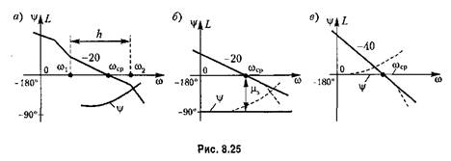

система очень хорошо демпфирована, так как запас устойчивости по амплитуде

 , а показатель колебательности (см. рис. 8.23) М = 1. При наличии дополнительного излома (показано пунктиром на рис. 8.25, б, а также см. рис. 8.24) запас устойчивости уменьшается.

. Нетрудно убедиться, что в этом случае замкнутая система находится на колебательной границе устойчивости, а при наличии дополнительного излома (показано пунктиром) становится неустойчивой.

Таким образом, если л. а. х. разомкнутой системы не имеет асимптоты с наклоном - 20 дБ/дек (или с пулевым наклоном), то не обеспечивается даже устойчивость замкнутой системы.

будет рассмотрена в §12.6.

Оценка быстродействия может производиться по частотным характеристикам замкнутой и разомкнутой системы. При рассмотрении замкнутой системы обычно используется амплитудная частотная характеристика (рис. 8.19).

Для оценки быстродействия по этой характеристике могут использоваться следующие величины:

 — резонансная частота, соответствующая пику а. ч. х.;

 = 0,707;

;

 — эквивалентная полоса пропускания замкнутой системы, определяемая но выражению







может меняться от долей секунды до нескольких часов и более.

должны устанавливаться для каждой

конкретной системы на основе изучения условий ее эксплуатации. При этом характеризовать быстродействие системы может как вся совокупность указанных выше величин, так и каждая из них в отдельности.

Эта частота показана, например, на рис. 8.2 и 8,24.

Определение частоты среза разомкнутой системы может быть сделано па диаграмме, изображенной на рис. 8.18, по точке пересечения а. ф. х. с окружностью единичного радиуса, центр которой расположен в начале координат.







Хотя приведенные выше частотные критерии запаса устойчивости и быстродействия могут рассматриваться независимо от свойств системы во временной области, представляется полезным провести некоторое приближенное сопоставление частотных и временных характеристик.

Если показатель колебательности М > 1, то замкнутую систему можно аппроксимировать колебательным звеном (см. § 4.5). Тогда передаточная функция замкнутой системы может быть представлена в виде



и показателем колебательности М для той же передаточной функции (8.90).

Кривые, приведенные на рис. 8.26, в некоторой мере характеризуют связь между показателями качества и в более сложных случаях, чем выражение

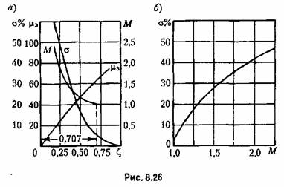

(8.90).

на переходной характеристике (рис. 8.3) может быть определено по приближенной зависимости



Если переходный процесс в системе заканчивается за 1-2 колебания, то время переходного процесса можно определить по приближенной зависимости



и измерять се в Герцах. Тогда получаем



1. Корневые критерии качества

Ответ:

Данная группа критериев основана на оценке качества переходного процесса по значениям полюсов и нулей передаточной функции САУ.

Заметим, что при изучении устойчивости нас интересовали лишь полюсы, здесь же необходимо учитывать и нули. Только в частном случае, когда нулей нет, качество переходного процесса определяется только полюсами. Начнем рассмотрение именно такого случая.

Переходной процесс в устойчивой системе распадается на затухающие и колебательные составляющие. Если найти длительность самой длительной составляющей и величину колебательности самой колебательной составляющей, то по ним можно оценить верхние пределы величин длительности и колебательности всего переходного процесса.

Время затухания отдельной составляющей определяется величиной



где а, — вещественная часть 1-го корня характеристического уравнения, Т, — постоянная времени затухания.

Можно считать, что длительность 1-й составляющей переходного процесса ?пп / ~ 3Т„ т. е. длительность составляющих переходного процесса обратно пропорциональна абсолютному значению действительной части корней характеристического уравнения.

Абсолютная величина |а,|Ют называется *степенью устойчивости* и обозначается р = |ос,|ГшП.

При этом время переходного процесса можно оценить неравенством



Термин «степень устойчивости» связан с тем, что геометрически Г) — это расстояние от мнимой оси, являющейся границей устойчивости, до ближайшего корня (рис. 5.9).

Если ш, — мнимая часть 1-го корня (рис. 5.9), то мерой колебательности считают отношение со,/|аф чем оно больше, тем больше колебательность составляющей переходной характеристики.

Наиболее колебательной является составляющая, у которой это отношение максимально. Соответствующая величина обозначается *[X =* |со,/сх, |тах и называется *степенью колебательности.* На комплексной плоскости корень, определяющий наибольшую колебательность, соответствует наибольшему значению угла у = агс1д|ш1/офтах между лучом, направленным через корень из начала координат, и отрицательной вещественной полуосью (рис. 5.9).

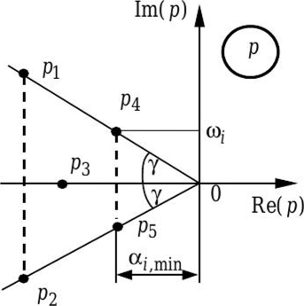

*Рис. 5.9.* Понятие степени устойчивости и колебательности

Отметим также влияние на качество переходного процесса нулей передаточной функции. Положительные члены полинома числителя передаточной функции приведут к повышению колебательности и убыстрению переходного процесса, а отрицательные — к затягиванию переходного процесса.

1. Интегральные критерии качества

Ответ:

Интегральные критерии [3, 6, 10] позволяют судить о качестве управления путем вычисления интегралов от некоторых функций управляемой величины. Эта функция выбирается таким путем, чтобы значение определенного интеграла от этой функции по времени от 0 до + оо было однозначно связано с качеством переходного процесса. В то же время данный интеграл должен сравнительно просто вычисляться через коэффициенты уравнений исследуемой системы.

Например, если переходная характеристика является монотонной, то можно утверждать, что качество переходного процесса тем лучше, чем меньше площадь, ограниченная данной кривой и установившимся значением управляемой величины (рис. 55). Она равна площади, ограниченной кривой изменения свободной составляющей управляемой величины и осью абсцисс.

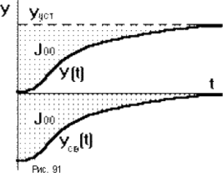

*Рис. 55.* Переходной процесс в системе

Если система устойчива, то свободная составляющая управляемой величины в пределе стремится к нулю limyce =0, поэтому пло-

t—Ко

щадь, ограниченная данной кривой, имеет конечное значение и определяется по формуле:



Величина J00 представляет собой *линейную оценку качества управления.* Чем она меньше, тем выше быстродействие системы. При выборе параметров системы стремятся обеспечить минимум J00.

Пусть дано уравнение динамики замкнутой САУ: 

Свободный процесс описывается однородным дифференциальным уравнением:



следовательно:

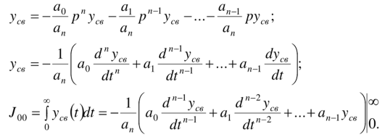

Пусть при t = 0 система автоматического управления имела следующие начальные условия:



/ *dy* (оо) *dn~ly* (оо)

Кроме того (оо) = 0;—cg - = 0;- , = 0, так как процесс за-

*УсвУ ’ dt dtn~l*

тухает и при t—»со свободная составляющая и все производные становятся равны нулю.

Подставляя эти значение, получаем:



То есть линейную оценку качества регулирования можно легко вычислить, зная начальные условия и коэффициенты дифференциального уравнения. Возможны и другие линейные оценки качества, но они используются реже, например:



Линейные оценки качества неприменимы при колебательном процессе. Так как площади, ограниченные кривой yCB(t) и осью абсцисс, складываются с учетом знака, то минимальному значению J может соответствовать процесс с большим числом колебаний и малым быстродействием (рис. 56). В этом случае более *эффективны*

оо

*квадратичные оценки качества,* например, *J20 =* J *у2св* (t)dt.

о

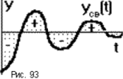

*Рис. 56.* Колебательный переходной процесс

Значение этого интеграла соответствует площади под кривой yc2e(t) и осью абсцисс, которая всегда положительна (рис. 57).

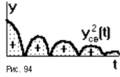

*Рис. 57.* Кривая y2e(t)

Выбирая параметры системы автоматического управления по минимуму J2o, мы приближаем кривую yCB(t) к осям координат, что приводит к уменьшению времени регулирования (рис. 58).

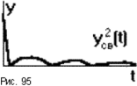

*Рис. 58.* Приближение кривой yCB(t) к осям координат

Вывод формулы для вычисления этой оценки сложен, поэтому ограничимся замечанием, что значение вычисляется через коэффициенты дифференциального уравнения ao...an,bo...bm. При вычислении слагаемых в этой формуле используются определители Гурвица, так что даже расчет по ней сопряжен с определенными трудностями и требует использования ЭВМ или специальных таблиц.

При выборе параметров системы автоматического управления по минимуму J2o часто получают нежелательную колебательность процесса, так как приближение yCB(t) к оси ординат вызывает резкое увеличение начальной скорости, что в свою очередь может вызвать большое перерегулирование, уменьшив при этом запас устойчивости. Для того чтобы обеспечить плавность протекания процесса, в квадратичную оценку качества добавляется слагаемое, зависящее от скорости изменения регулируемого параметра *y'ce(t* Получаем критерий качества



где т — некоторая наперед заданная постоянная времени, определяющая весовое соотношение между оценкой по усв и по При

малых значениях т уменьшение колебательности будет незначительным. Завышение т увеличит время переходного процесса так, что ее выбор определяется конкретными условиями.

Этот интеграл имеет наименьшее значение, если переходный процесс соответствует экспоненте с постоянной времени т. Другими словами, по соображениям качества управления следует стремиться к тому, чтобы переходная характеристика замкнутой системы автоматического управления как можно меньше отличалась от характеристики инерционного звена первого порядка, имеющего наперед заданную постоянную времени т, значение которой определяется техническими условиями.

Задача выбора параметров САУ по минимуму J20 и J2i решается аналитически только в случае невысокого порядка дифференциального уравнения. Иначе используют ЭВМ.

1. Требования к качеству системы в частотной области

Ответ:Оценка качества САУ по частотным характеристикам

Частотные методы оценки показателей качества основаны на связи переходной характеристики h(t) с частотными характеристиками системы. Для оценки качества переходного процесса можно использовать, например, амплитудно-частотную характеристику А3(со) замкнутой системы или логарифмическую амплитудно-частотную характеристику разомкнутой системы.

По АЧХ замкнутой системы А3(со) = ModO(ico) можно оценить такие показатели, как колебательность переходного процесса и его длительность.

Показатель колебательности М оценивает колебательность переходного процесса по величине относительного максимума АЧХ замкнутой системы (рис. 6.8):

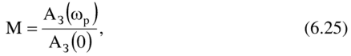

где Юр - резонансная частота; А3(0) - значение АЧХ замкнутой системы при частоте со = 0, для астатических систем А3(0) = 1, для статических систем с большим коэффициентом усиления А3(0) ~ 1.

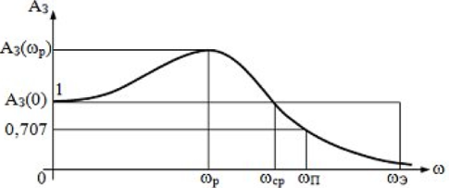

*Рис. 6.8.* Амплитудно-частотная характеристика замкнутой системы

Чем больше показатель колебательности М, тем больше САУ склонна к колебаниям. При М = 1 колебания переходного процесса прекращаются, процесс становится апериодическим. Допустимым считается М = 1,1... 1,5. При этом переходная характеристика имеет слабую колебательность с частотой, близкой к частоте резонанса сор.

Для оценки быстродействия по АЧХ замкнутой системы (рис. 6.8) могут применяться следующие показатели:

сор - резонансная частота, соответствующая пику АЧХ;

соп - частота, соответствующая полосе пропускания, определяемая из условия Аз(соп) = 0,707;

соср - частота среза, соответствующая условию А3(соср) = А3(0);

соэ - эквивалентная полоса пропускания замкнутой системы, определяемая по выражению



Эквивалентная полоса пропускания представляет собой основание прямоугольника, высота которого равна А3(0) (А3(0) = 1), а площадь равна площади под кривой квадратов АЧХ замкнутой системы.

Длительность переходного процесса tp определяется шириной А3(со). Чем шире АЧХ замкнутой системы, тем меньше tp. Приближенно длительность переходного процесса можно оценить по величине частоты резонанса. Если кривая переходного процесса за время регулирования имеет один-два колебания, то



Время достижения первого максимума tmax на кривой переходного процесса (рис. 6.7, *а)* можно оценить как



В случае колебательного переходного процесса резонансная частота сор близка к частоте среза соср. Поэтому длительность переходного процесса можно оценить как

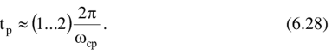

Для оценки качества переходного процесса можно использовать и логарифмическую амплитудно-частотную характеристику разомкнутой системы, которую построить достаточно просто.

Более подробно о повышении точности и об улучшении качества САУ см. в источниках [1, 2, 5].

1. Точность систем автоматического управления

Ответ:

Точность САУ оценивается в установившемся режиме по величине установившейся ошибки при типовых воздействиях. При анализе точности систем рассматривается установившийся режим, так как текущее значение ошибки резко меняется вследствие наличия переходных процессов и не может быть мерой точности.

Рассмотрим систему представленную на рис. 1.

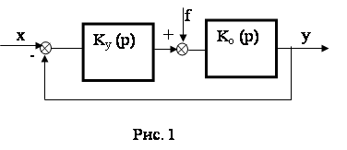

На схеме приняты следующие обозначения: Kу(p) – передаточная функция устройства управления; K0(p) – передаточная функция объекта управления; f – возмущающее воздействие; x – задающее воздействие; y – регулируемая величина.

Ошибка по задающему воздействию равна e(t) = x(t) – y(t).

Изображение ошибки равно

 (1)

Установившееся значение ошибки определяется с помощью теоремы о конечном значении функции

 (2)

Ошибка по возмущению воздействию равна e(t) = – y(t), т.е. равна изменению регулируемой величины под действием возмущения при отсутствии входного воздействия.

В общем случае как задающее, так и возмущающее воздействия являются сложными функциями времени. При определении ошибок пользуются типовыми воздействиями, которые с одной стороны соответствуют наиболее тяжелым режимам работы системы и, вместе с тем, достаточно просты для аналитических исследований.

Кроме того, типовые воздействия удобны для сравнительного анализа различных систем, и соответствуют наиболее часто применяемым законам изменения управляющих и возмущающих воздействий.

1. Подходы к синтезу систем

Ответ: Для изучения систем и использования этих знаний для создания и управления системами необходимо системное мышление, заключающееся в сочетании аналитического и синтетического образов мышления. Суть анализа состоит в разделении целого на части, в представлении сложного в виде совокупности более простых компонент. Но чтобы познать целое, сложное, необходим и обратный процесс – синтез. Необходимость сочетания этих видов познания вытекает из свойства эмерджентности систем: целостность системы нарушается при анализе, при расчленении системы утрачиваются не только существенные свойства самой системы, но и свойства ее частей, оказавшихся отделенными от нее. Результатом анализа является лишь вскрытие состава компонент, знание о том, как система работает, но не понимание того, почему и зачем она это делает. Синтетическое мышление объясняет поведение системы, почему система работает так. При этом система должна рассматриваться, как часть большего целого.

Анализ и синтез дополняют друг друга. Так, при синтезе организационной структуры необходимо сначала провести анализ деятельности создаваемой организации, выделить отдельные процессы (функции), сопоставить им организационные единицы, а затем соединить их в отдельное целое, т.е. осуществить синтез. При выборе способа функционирования организации зачастую имеет место обратное: сначала используется синтетический подход – рассматривается деятельность организации, как целого; выбирается общая цель и способ функционирования, а затем осуществляется дезагрегация выбранного способа на отдельные функции.

Главным содержанием дисциплины «Системный анализ» являются сложные проблемы принятия решений, при изучении которых неформальные процедуры представления здравого смысла и способы описания ситуаций играют не меньшую роль, чем формальный математический аппарат. Системный анализ является дисциплиной синтетической. В нём можно выделить три главных направления. Эти три направления соответствуют трём этапам, которые всегда присутствуют в исследовании сложных систем:

1) построение модели исследуемого объекта;

2) постановка задачи исследования;

3) решение поставленной математической задачи.

Познание систем и использование этих знаний для создания систем и управления ими осуществляется через моделирование.

Конечной целью системного анализа является разрешение проблемной ситуации, возникшей перед объектом проводимого системного исследования (обычно это конкретная организация, коллектив, предприятие, отдельный регион, социальная структура и т.п.). Системный анализ занимается изучением проблемной ситуации, выяснением её причин, выработкой вариантов её устранения, принятием решения и организацией дальнейшего функционирования системы, разрешающего проблемную ситуацию. Начальным этапом любого системного исследования является изучение объекта проводимого системного анализа с последующей его формализацией. На этом этапе возникают задачи, в корне отличающие методологию системных исследований от методологии других дисциплин, а именно, в системном анализе решается двуединая задача. С одной стороны, необходимо формализовать объект системного исследования, с другой стороны, формализации подлежит процесс исследования системы, процесс постановки и решения проблемы.

Приведём пример из теории проектирования систем. Современная теория проектирования сложных систем может рассматриваться как одна из частей системных исследований. Согласно ей проблема проектирования сложных систем имеет два аспекта. Во-первых, требуется осуществить формализованное описание объекта проектирования. Причём на этом этапе решаются задачи формализованного описания как статической составляющей системы (в основном формализации подлежит её структурная организация), так и её поведение во времени (динамические аспекты, которые отражают её функционирование). Во-вторых, требуется формализовать процесс проектирования. Составными частями процесса проектирования являются методы формирования различных проектных решений, методы их инженерного анализа и методы принятия решений по выбору наилучших вариантов реализации системы.

Постараемся изложить основные процедуры алгоритма проведения системного анализа, которые являются обобщением последовательности этапов проведения такого анализа, сформулированных рядом авторов, и отражают его общие закономерности. Перечислим основные процедуры системного анализа:

– изучение структуры системы, анализ её компонентов, выявление взаимосвязей между отдельными элементами;

– сбор данных о функционировании системы, исследование информационных потоков, наблюдения и эксперименты над анализируемой системой;

– построение моделей;

– проверка адекватности моделей, анализ неопределённости и чувствительности;

– исследование ресурсных возможностей;

– определение целей системного анализа;

– формирование критериев;

– генерирование альтернатив;

– реализация выбора и принятие решений;

– внедрение результатов анализа.

Понятие модели

Замещение одного объекта другим с целью получения информации о важнейших свойствах объекта-оригинала с помощью объекта-модели можно назвать моделированием, т.е. моделирование - это представление объекта моделью для получения информации об объекте путем проведения эксперимента с его моделью.

С точки зрения философии моделирование следует рассматривать как эффективное средство познания природы. При этом процесс моделирования предполагает наличие объекта исследования, исследователя-экспериментатора и модели.

В автоматизированных системах обработки информации и управления в качестве объекта моделирования могут выступать производственно-технологические процессы получения конечных продуктов; процессы движения документов, информационных потоков при реализации учрежденческой деятельности организации; процессы функционирования комплекса технических средств; процессы организации и функционирования информационного обеспечения АСУ; процессы функционирования программного обеспечения АСУ.

Преимущества моделирования состоят в том, что появляется возможность сравнительно простыми средствами изучать свойства системы, изменять ее параметры, вводить целевые и ресурсные характеристики внешней среды. Как правило, моделирование используется на следующих этапах:

1) исследования системы до того, как она спроектирована, с целью определения ее основных характеристик и правил взаимодействия элементов между собой и с внешней средой;

2) проектирования системы для анализа и синтеза различных видов структур и выбора наилучшего варианта реализации с учетом сформулированных критериев оптимальности и ограничений;

3) эксплуатации системы для получения оптимальных режимов функционирования и прогнозируемых оценок ее развития.

При этом одну и ту же систему можно описать различными типами моделей. Например, транспортную сеть некоторого района можно промоделировать электрической схемой, гидравлической системой, математической моделью с использованием аппарата теории графов.

Для исследования систем широко используются следующие типы моделей: физические (геометрического подобия, электрические, механические и др.) и символические (содержательные и математические). Под математической моделью понимается совокупность математических выражений, описывающих поведение (структуру) системы и те условия (возмущения, ограничения), в которых она работает. В свою очередь, математические модели в зависимости от используемого математического аппарата подразделяются, например, на:

· статические и динамические;

· детерминированные и вероятностные;

· дискретные и непрерывные;

· аналитические и численные.

Статические модели описывают объект в какой-либо момент времени, а динамические отражают поведение объекта во времени. Детерминированные модели описывают процессы, в которых отсутствуют (не учитываются) случайные факторы, а вероятностные модели отражают случайные процессы - события. Дискретные модели характеризуют процессы, описываемые дискретными переменными, непрерывные - непрерывными. Аналитические модели описывают процесс в виде некоторых функциональных отношений или (и) логических условий. Численные модели отражают элементарные этапы вычислений и последовательность их проведения. Если для описания системы используется естественный язык (язык общения между людьми), то такое описание называется содержательной моделью. Примерами содержательных моделей являются: словесные постановки задач, программы и планы развития систем, деревья целей организации и др. Содержательные модели имеют самостоятельную ценность при решении задач исследования и управления системами, а также используются в качестве предварительного шага при разработке математических моделей. Поэтому качество математической модели зависит от качества соответствующей математической модели.

В качестве языковых средств описания содержательных (вербальных) моделей используются естественный язык (язык общения между людьми), диаграммы, таблицы, блок-схемы, графы. Сложные системы потому и называются сложными, что они плохо поддаются формализации. Для них целесообразно использовать содержательные модели. Содержательные модели не заменимы на ранних этапах проектирования сложных систем, когда формируется концепция системы. Методы системного анализа, используя декомпозиционный подход, позволяют выявить упорядоченное множество подсистем, элементов, свойств системы и их связей. Интегрированная содержательная модель системы позволяет представить общую картину, составить обобщенное описание, в котором подчеркнуты основные сущности, а детали скрыты. Главное в такой модели - краткость и понятность. Такая модель может служить основой для построения более детальных моделей, описывающих отдельные аспекты, подсистемы. Таким образом, содержательная модель может служить каркасом для построения других моделей, в том числе и математических. Она служит также для структуризации информации об объекте.

Множественность моделей одного объекта обусловлена в частности тем, что для разных целей требуется строить (использовать) разные модели. Одним из оснований классификации моделей может быть соотнесение типов моделей с типами целей. Например, модели можно разделить на познавательные и прагматические.

Познавательные модели являются формой организации и представления знаний, средством соединения новых знаний с имеющимися. Поэтому при обнаружении расхождения между моделью и реальностью встаёт задача устранения этого расхождения с помощью изменения модели путём приближения модели к реальности.

Прагматические модели являются средством управления, средством организации практических действий, способом представления образцово правильных действий или их результата. Поэтому при обнаружении расхождения между моделью и реальностью встает задача устранения этого расхождения с помощью изменения реальности так, чтобы приблизить её к модели.

Таким образом, прагматические модели носят нормативный характер, играют роль стандарта, образца, под которые «подгоняются» как сама деятельность, так и её результат. Примерами прагматических моделей могут служить планы, программы действий, уставы организаций, кодексы законов, алгоритмы, рабочие чертежи и шаблоны, параметры отбора, технологические допуски, экзаменационные требования и т.п.

Различают физические и абстрактные модели.

Физическиемодели образуются из совокупности материальных объектов. Для их построения используются различные физические свойства объектов, причём природа применяемых в модели материальных элементов не обязательно та же, что и в исследуемом объекте. Примером физической модели является макет.

Информационная (абстрактная) модель– это описание объекта исследований на каком-либо языке. Абстрактность модели проявляется в том, что её компонентами являются понятия, а не физические элементы (например, словесные описания, чертежи, схемы, графики, таблицы, алгоритмы или программы, математические описания).

Информационные моделиописывают поведение объекта-оригинала, но не копируют его. Информационная модель – это целенаправленно отобранная информация об объекте, которая отражает наиболее существенные для исследователя свойства этого объекта. Среди информационных (абстрактных) моделей различают: – дескриптивные, наглядные и смешанные; – гносеологические, инфологические, кибернетические, сенсуальные (чувственные), концептуальные, математические.

Гносеологические моделинаправлены на изучение объективных законов природы (например, модели солнечной системы, биосферы, мирового океана, катастрофических явлений природы).

Инфологическаямодель (узкое толкование) – параметрическое представление процесса циркуляции информации, подлежащее автоматизированной обработке.

Сенсуальные модели– модели каких-то чувств, эмоций, либо модели, оказывающие воздействие на чувства человека (например, музыка, живопись, поэзия).

Концептуальная модель– это абстрактная модель, выявляющая причинно-следственные связи, присущие исследуемому объекту и существенные в рамках определённого исследования. Основное назначение концептуальной модели – выявление набора причинно-следственных связей, учёт которых необходим для получения требуемых результатов. Один и тот же объект может представляться различными концептуальными моделями, которые строятся в зависимости от цели исследования. Так, одна концептуальная модель может отображать временные аспекты функционирования системы, иная – влияние отказов на работоспособность системы.

Математическая модель– абстрактная модель, представленная на языке математических отношений. Она имеет форму функциональных зависимостей между параметрами, учитываемыми соответствующей концептуальной моделью. Эти зависимости конкретизируют причинно-следственные связи, выявленные в концептуальной модели, и характеризуют их количественно.

Таким образом, модель– это специальный объект, в некоторых отношениях замещающий оригинал. Принципиально не существует модели, которая была бы полным эквивалентом оригинала. Любая модель отражает лишь некоторые стороны оригинала. Поэтому с целью получения больших зияний об оригинале приходится пользоваться совокупностью моделей. Сложность моделирования как процесса заключается в соответствующем выборе такой совокупности моделей, которые замещают реальное устройство или объект в требуемых отношениях. Например, систему дифференциальных уравнений, описывающую переключательные процессы в элементах цифрового устройства, можно использовать для оценки их быстродействия (времени переключения), но нецелесообразно применять для построения тестов или временных диаграмм работы устройства. Очевидно, в последних случаях необходимо воспользоваться какими-либо другими моделями, например, логическими уравнениями